مدرستي
منصة إدارة المدارس والتعليم عن بُعد
دليل الاستخدام الشامل
لمشغّل المنصة ومدير المدرسة والوكيل والمعلم والمحاسب والمرشد والطالب وولي الأمر
الإصدار 0.14.0

محتويات الدليل
1. مقدمة: ما هي المنصة
2. البدء السريع: الدخول والتنقل
3. دليل مشغّل المنصة
4. إعداد المدرسة أول مرة
5. الطلاب وأولياء الأمور
6. الموظفون والمعلمون
7. الجدول الدراسي
8. الحضور والغياب
9. الدرجات والنتائج والشهادات
10. نهاية السنة والترفيع
11. الرسوم الدراسية
12. التعليم الإلكتروني
13. التواصل والإشعارات
14. الوحدات الموسعة
15. الأدوار والصلاحيات
16. دليل سريع لكل مستخدم
17. الأمان والخصوصية والنسخ الاحتياطي
18. حل المشكلات الشائعة
19. مزايا الإصدارات 0.11–0.14
20. الملاحق

ملاحظة
يُقرأ الدليل بالترتيب عند الإعداد الأول. بعد ذلك ارجع مباشرة إلى الفصل الذي يخص دورك. أسماء القوائم المكتوبة بين «» هي كما تظهر في الشريط الجانبي للمنصة.

1. مقدمة: ما هي المنصة
«مدرستي» منصة ويب عربية بالكامل (من اليمين إلى اليسار) لإدارة المدارس: الطلاب والموظفون والحضور والدرجات والشهادات والرسوم والتعليم الإلكتروني والتواصل، إضافة إلى وحدات متقدمة مثل القبول والإنذار المبكر والرواتب. تعمل على الحاسوب والجوال، ويمكن تثبيتها كتطبيق على الجوال (PWA).

1.1 مفاهيم أساسية
المفهوم | المعنى
المدرسة | كل مدرسة لها بياناتها المعزولة تمامًا عن بقية المدارس على المنصة نفسها. لا يرى مستخدم مدرسة بيانات مدرسة أخرى أبدًا.
مشغّل المنصة | الجهة التي تنشئ المدارس وتدير الاشتراكات. ليس له وصول لبيانات المدارس إلا بـ«الدخول للدعم الفني» ويكون مُسجَّلًا.
السنة الدراسية | تحوي فصلًا دراسيًا أو أكثر. توجد سنة واحدة «فعّالة» في المدرسة في كل وقت.
الصف والشعبة | الصف مثل «الأول»، والشعبة مثل «الأول / أ». الطالب يُسجَّل في شعبة واحدة في السنة.
رقم الطالب | رقم القيد في المدرسة، ويُستخدم اسمَ مستخدمٍ للطالب في الدخول.
الوحدات | النواة (core) ثم الرسوم (fees) والتعليم الإلكتروني (lms) والتواصل (comms) والوحدات الموسعة (extended). تتحكم بها خطة اشتراك المدرسة؛ وإذا لم تكن الوحدة ضمن الخطة فلا تظهر قوائمها.

1.2 من يستخدم المنصة
المستخدم | ماذا يفعل
مشغّل المنصة | إنشاء المدارس والخطط وإيقاف المدارس والدعم الفني.
مدير المدرسة | كل شيء داخل مدرسته: الإعداد والطلاب والموظفون والدرجات والرسوم والصلاحيات.
وكيل المدرسة | الشؤون الأكاديمية: الطلاب والجدول والحضور واعتماد الدرجات والشهادات والتقارير.
المعلم | تسجيل الحضور وإدخال الدرجات والمحتوى التعليمي والواجبات والاختبارات.
المحاسب | الرسوم والتحصيل والسندات والفواتير والمتأخرات.
المرشد الطلابي | الإنذار المبكر وحالات الإرشاد والانضباط.
الطالب | الاطلاع على حضوره ودرجاته وحل الواجبات والاختبارات.
ولي الأمر | متابعة أبنائه: الحضور والدرجات والرسوم والشهادات، والتواصل مع المدرسة.

1.3 المتطلبات
- متصفح حديث (Chrome أو Edge أو Firefox أو Safari). لا تحتاج برامج إضافية.
- اتصال بالإنترنت (أو بالشبكة المحلية إن كانت المنصة مثبّتة داخل المدرسة). تسجيل الحضور والدرجات يعمل مؤقتًا بدون إنترنت.
- تُحمَّل كل الخطوط والأيقونات من المنصة نفسها، ولا تعتمد على مواقع خارجية.

2. البدء السريع: الدخول والتنقل

2.1 صفحة الدخول
كل المستخدمين يدخلون من صفحة واحدة: ‎/login‎ (مثلًا ‎https://موقعك/login‎). بعد الدخول يُوجَّه كل مستخدم تلقائيًا إلى واجهته حسب نوع حسابه.
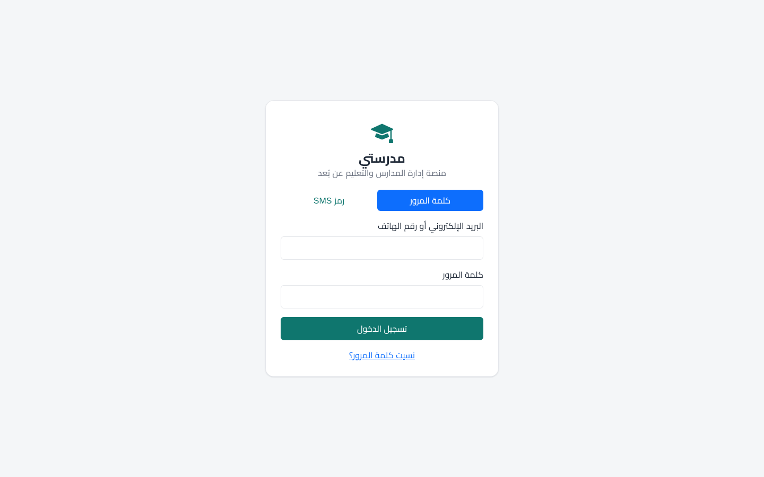
صفحة تسجيل الدخول
المستخدم | معرّف الدخول | من ينشئ الحساب | الصفحة بعد الدخول
مشغّل المنصة | البريد وكلمة المرور من معالج التثبيت | معالج ‎/install‎ | ‎/platform‎
مدير المدرسة | البريد | المشغّل عند إنشاء المدرسة | ‎/dashboard‎
موظف / معلم / وكيل / محاسب / مرشد | البريد | المدير من «الموظفون» أو «المستخدمون والأدوار» | ‎/dashboard‎
طالب | اسم المستخدم = رقم الطالب | المدير من ملف الطالب ← «إنشاء حساب» | ‎/learn‎
ولي أمر | رقم الهاتف المسجّل ← رمز SMS | يُنشأ تلقائيًا عند ربطه بطالب | ‎/portal‎

2.2 كلمة المرور المؤقتة
- عند إنشاء أي حساب تظهر كلمة مرور مؤقتة مرة واحدة فقط. انسخها وسلّمها لصاحب الحساب، فلا يمكن عرضها مرة أخرى.
- عند أول دخول يُطلب من المستخدم تغييرها. اختر كلمة قوية (8 أحرف فأكثر، حروف وأرقام).
- بعد عدة محاولات خاطئة يُقفل الحساب مؤقتًا. انتظر قليلًا أو اطلب من المدير إعادة التعيين.

2.3 نسيت كلمة المرور
- من صفحة الدخول اضغط «نسيت كلمة المرور».
- للموظف: يطلب المدير إعادة تعيين كلمة المرور من «المستخدمون والأدوار». للطالب: من ملف الطالب. لمدير المدرسة: يعيد المشغّل تعيينها من صفحة المدرسة.
- لولي الأمر لا توجد كلمة مرور: يدخل دائمًا برقم هاتفه ورمز SMS.

2.4 التنقل
- الشريط الجانبي يعرض القوائم حسب صلاحياتك فقط. إن لم تجد قائمة فهي غير ممنوحة لك أو خارج خطة اشتراك المدرسة.
- على الجوال يُفتح الشريط الجانبي من زر القائمة في الأعلى.
- في الأعلى: زر الوضع الليلي، وجرس الإشعارات، ورمز الرسائل، وقائمة حسابك (تغيير كلمة المرور وتسجيل الخروج).
- تنتهي الجلسة تلقائيًا بعد 30 دقيقة من عدم النشاط (قابلة للضبط من إعدادات الخادم).
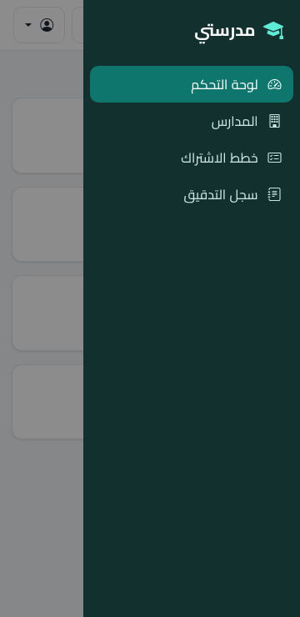
القائمة الجانبية على الجوال

2.5 تثبيت المنصة على الجوال
افتح المنصة في Chrome على الجوال، ثم من قائمة المتصفح اختر «إضافة إلى الشاشة الرئيسية» (أو «تثبيت التطبيق»). تظهر أيقونة «مدرستي» وتفتح بشاشة كاملة. صفحات الحضور والدرجات تُحفَظ للعمل بدون إنترنت.

3. دليل مشغّل المنصة
تخص هذه الصفحات حساب مشغّل المنصة فقط. إن فتحت صفحات المدرسة بحساب المشغّل تظهر رسالة 403 «هذه الصفحة تخص مستخدمي المدارس»؛ وهذا سلوك صحيح.

3.1 إنشاء مدرسة
- من ‎/platform/schools‎ اضغط «مدرسة جديدة».
- أدخل اسم المدرسة والمدينة، واختر خطة الاشتراك (تحدد الوحدات وحد الطلاب).
- أدخل اسم مدير المدرسة وبريده وهاتفه.
- بعد الحفظ تظهر كلمة المرور المؤقتة للمدير مرة واحدة: انسخها وسلّمها له.

3.2 خطط الاشتراك
من «خطط الاشتراك» تحدد لكل خطة: عدد الطلاب الأقصى، والمساحة التخزينية، والوحدات المتاحة (النواة، الرسوم، التعليم الإلكتروني، التواصل، الوحدات الموسعة)، والسعر والعملة وفترة الفوترة. عند بلوغ حد الطلاب يمنع النظام إضافة طلاب جدد.
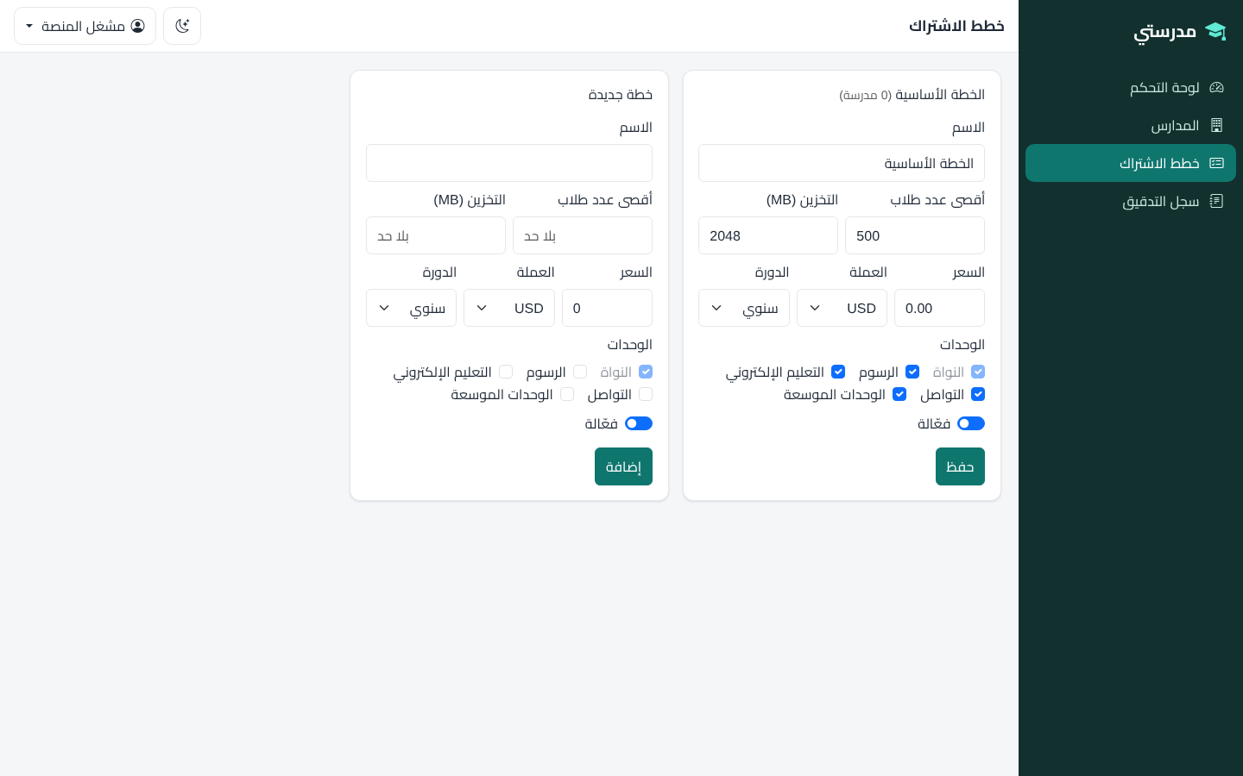
خطط الاشتراك

3.3 إدارة مدرسة قائمة
- إيقاف المدرسة: يمنع دخول كل مستخدميها فورًا. يمكن إعادة تفعيلها لاحقًا.
- إعادة تعيين كلمة مرور المدير: تولّد كلمة مؤقتة جديدة تظهر مرة واحدة.
- تغيير الخطة أو تمديد الاشتراك من صفحة المدرسة.

3.4 الدعم الفني
عند الحاجة لمساعدة مدرسة، اضغط «دخول الدعم الفني» في صفحتها واكتب سبب الدخول. تُفتح لك واجهة المدرسة مع شريط تنبيه ظاهر، وكل ما تفعله مُسجَّل في سجل التدقيق. أنهِ الدعم عند الانتهاء.
تنبيه
لا تستخدم الدخول للدعم إلا بطلب من المدرسة وللضرورة. بيانات الطلاب بيانات قاصرين وحساسة.

3.5 إعدادات الرسائل (SMS)
يعتمد دخول أولياء الأمور (رمز OTP) وتذكيرات الرسوم والإعلانات على مزود رسائل قصيرة. تُضبط من «إعدادات الرسائل (SMS)» في لوحة المشغّل دون الحاجة للوصول إلى الخادم.
- اختر طريقة الإرسال: «تجريبي» (يكتب الرسائل في ملف سجل ولا يرسلها) أو «مزود عبر HTTP».
- أدخل رابط الواجهة (URL) والطريقة (POST أو GET).
- أدخل الترويسات بصيغة JSON، مثل مفتاح الوصول: ‎{"Authorization":"Bearer ..."}‎. تُحفظ مشفّرة ولا تُعرض بعد الحفظ؛ اترك الحقل فارغًا لإبقاء المحفوظ.
- اكتب قالب الجسم وفق مزودك بالمتغيرات: ‎{to}‎ الرقم الدولي مع +، و‎{to_digits}‎ الرقم بأرقام فقط بلا +، و‎{message}‎ نص الرسالة. مثال: ‎{"to":"{to_digits}","text":"{message}"}‎.
- حدّد رمز نجاح HTTP (200 غالبًا)، واختياريًا نصًّا يجب أن يحويه الرد للمزودين الذين يردّون 200 حتى عند الفشل.
- اضغط «حفظ» ثم جرّب «إرسال اختبار» برقم هاتفك. عند الفشل يظهر رمز الاستجابة وجزء من ردّ المزود لتصحيح الإعداد.
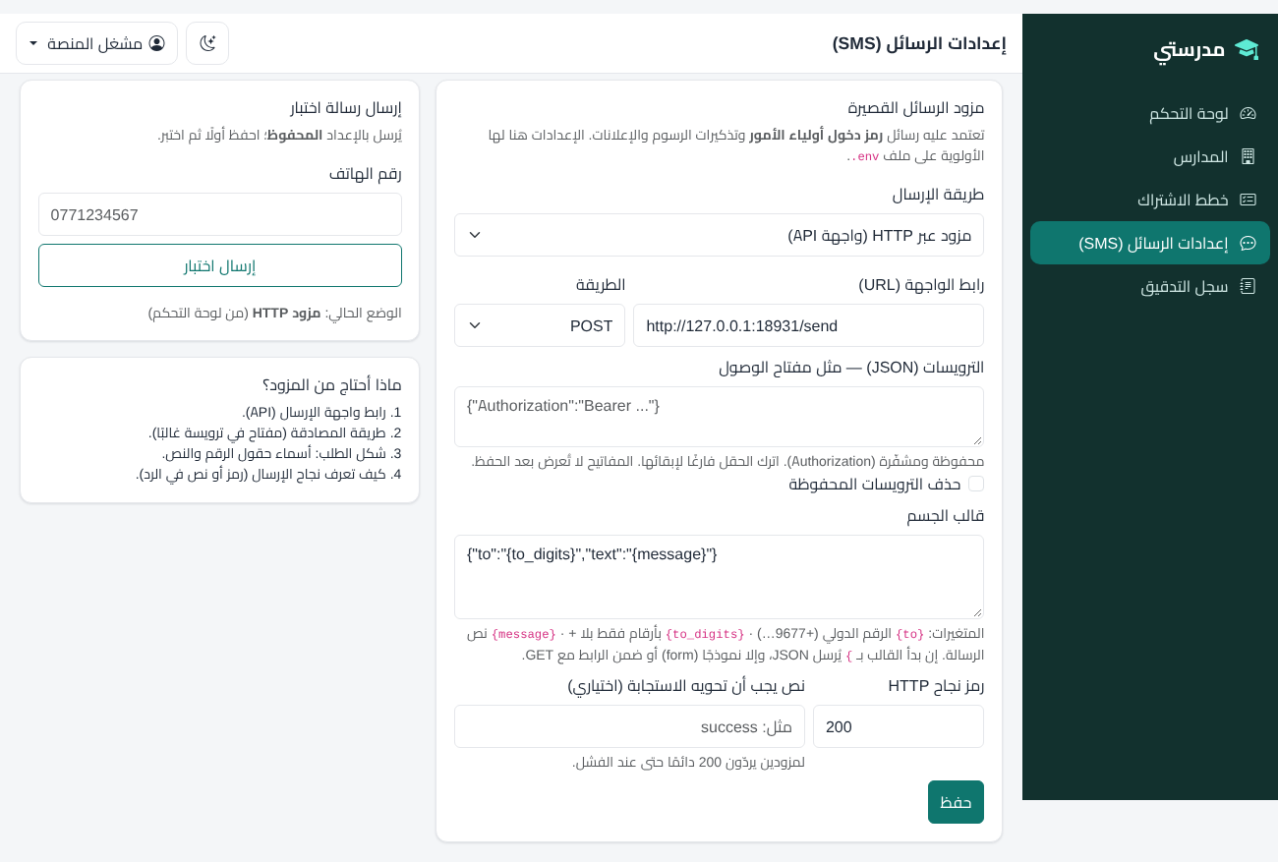
صفحة إعدادات الرسائل (SMS)
تنبيه
اختبر الإرسال قبل الاعتماد على المزود: إعداد خاطئ يعني أن أولياء الأمور لن يصلهم رمز الدخول. وحتى تفعّله تبقى الرسائل في ملف ‎storage/logs/sms.log‎ فقط.

ملاحظة
تحتاج من مزودك: رابط الواجهة، وطريقة المصادقة، وأسماء حقول الرقم والنص، وكيف يُعرف نجاح الإرسال.

3.6 إعدادات واتساب
قناة مستقلة عن SMS، تُضبط من «إعدادات واتساب» في لوحة المشغّل بالخطوات نفسها (رابط الواجهة والترويسات وقالب الجسم ورمز النجاح ثم «إرسال اختبار»). تُرسَل عبرها إعلانات المدرسة وتذكيرات الرسوم إلى رقم واتساب ولي الأمر (أو هاتفه إن لم يُسجَّل)، ولا تُستخدم لرمز الدخول الذي يبقى SMS.
- لا يظهر خيار واتساب للمدارس حتى يفعّله المشغّل بمزود حقيقي (طريقة الإرسال: مزود عبر HTTP).
- تجري المنصة الإرسال عبر طابور تعالجه مهمة cron كل دقيقة، مع إعادة المحاولة عند الفشل (حتى 5 مرات).
تنبيه
مزودو واجهة واتساب للأعمال الرسمية يشترطون عادةً قوالب رسائل معتمدة مسبقًا للرسائل التي تُرسَل خارج نافذة الـ24 ساعة. اضبط قالب الجسم وفق توثيق مزودك. لم تُجرَّب المنصة على مزود واتساب حقيقي، فاختبر بعدد قليل من الأرقام أولًا.

3.7 سجل تدقيق المنصة
يعرض العمليات الحساسة على مستوى المنصة (إنشاء المدارس، الإيقاف، الدعم…) مع فلاتر بالتاريخ والمستخدم والعملية.

4. إعداد المدرسة أول مرة
هذا الفصل لمدير المدرسة. اتبع الترتيب التالي لأن كل خطوة تعتمد على السابقة.
# | الخطوة | القائمة | ما تفعله
1 | السنة والفصول | السنوات والفصول | أنشئ السنة الدراسية وفعّلها، وأضف الفصول (الأول والثاني…) وحدد الأخير منها «فصلًا نهائيًا».
2 | الصفوف والمواد | الصفوف والمواد | أنشئ المرحلة، ثم الصفوف مع تحديد «يُرقّى إلى» لكل صف، ثم المواد.
3 | الشعب | الشعب | أنشئ الشعب لكل صف، وحدد الوكيل المشرف والقاعة، ثم أسند المواد والمعلمين.
4 | نظام الدرجات | نظام الدرجات | عدّل القيم المبدئية بما يطابق نظام الوزارة: الدرجة العظمى والنجاح وأوزان التقييمات وسلّم التقديرات.
5 | الموظفون | الموظفون | أضف المعلمين والموظفين، وفعّل «إنشاء حساب دخول» لمن يحتاج.
6 | الطلاب | الاستيراد من Excel أو الطلاب | أضف الطلاب وأولياء أمورهم دفعة واحدة من Excel أو يدويًا.
7 | الجدول | الجدول الدراسي | اضبط الأيام والحصص، ثم وزّع المواد.
8 | الرسوم (اختياري) | الرسوم الدراسية | أسعار الصرف والضريبة وطرق الدفع وهياكل الرسوم.

تنبيه
القيم المبدئية لنظام الدرجات (100 / نجاح 50 / أعمال الفصل 30 + اختبار 70) للبدء فقط وليست قاعدة رسمية. عدّلها بما يطابق نظام مدرستك قبل إدخال أي درجات.

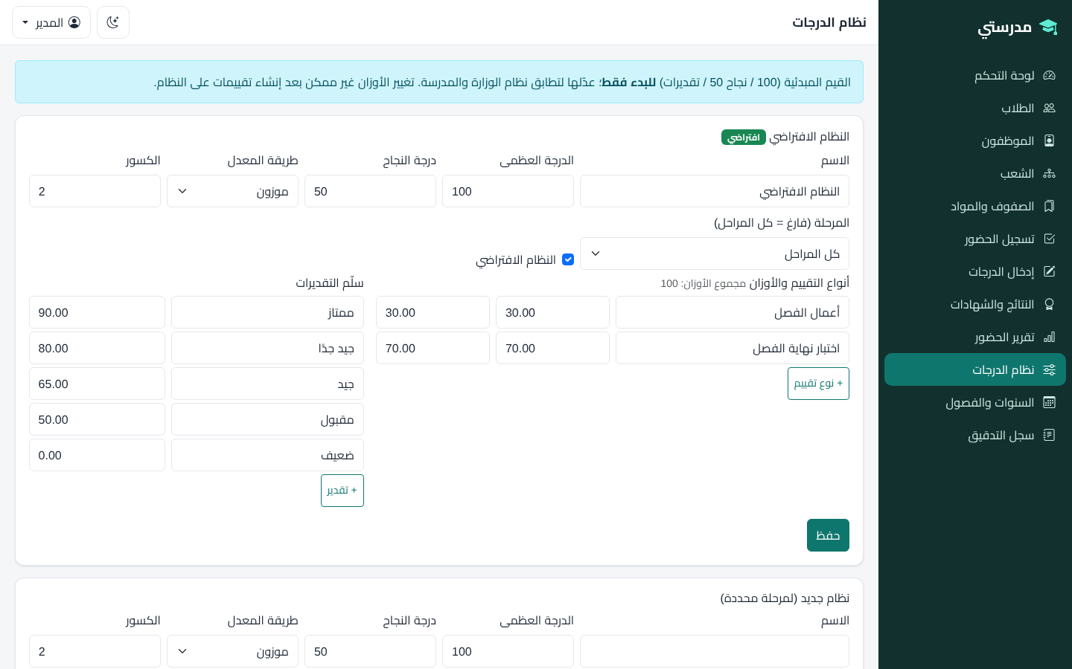
تهيئة نظام الدرجات

4.1 الأدوار والمستخدمون
من «المستخدمون والأدوار» يمكنك إنشاء أدوار مخصصة (مثل «أمين مكتبة») وتحديد صلاحياتها ثم إسنادها لموظفين. القاعدة: لا يمكنك منح صلاحية لا تملكها أنت، وتسري تعديلات الصلاحيات فورًا دون الحاجة لإعادة دخول المستخدم.

5. الطلاب وأولياء الأمور

5.1 إضافة طالب
- «الطلاب» ← «طالب جديد».
- أدخل الاسم والجنس وتاريخ الميلاد، واختر الشعبة. رقم الطالب يُولَّد تلقائيًا (السنة + رقم متسلسل) ويمكن تعديله قبل الحفظ.
- أضف ولي الأمر: الاسم والهاتف والصلة. إن كان الهاتف مسجّلًا لولي أمر آخر في المدرسة (أخوة) يُربط الطالب بالولي نفسه ولا يتكرر.
- احفظ. لا يُسمح بتجاوز حد الطلاب المحدد في الاشتراك.

5.2 ملف الطالب
يضم عدة تبويبات: البيانات (شخصية وصحية)، أولياء الأمور (مع صلاحية الاطلاع والاستلام وقيود الحضانة)، السجل الدراسي، الانضباط (مخالفات وإنذارات وتقديرات)، دورة الحياة، حساب الطالب.
- الهوية الوطنية والملاحظات الصحية تُحفظ مشفّرة.
- قيد الاطلاع: يمكن تقييد اطلاع ولي أمر معين على الطالب (حالات الحضانة)، فلا يرى الابن في بوابته.

5.3 تغيير حالة الطالب (دورة الحياة)
من تبويب «دورة الحياة» يمكن تحويل الطالب إلى: منسحب، منقول، متخرّج… مع تسجيل السبب. يُحفظ سجل بكل تغيير ولا يُحذف الطالب فعليًا، بل يُخفى (حذف ناعم) للحفاظ على السجلات.

5.4 إنشاء حساب للطالب
من ملف الطالب اضغط «إنشاء حساب». يكون اسم المستخدم = رقم الطالب، وتظهر كلمة مرور مؤقتة مرة واحدة تُسلَّم للطالب. يمكن إعادة تعيينها لاحقًا.

5.5 الاستيراد من Excel
- «الاستيراد من Excel» ← حمّل القالب للطلاب (أو أولياء الأمور أو الموظفين).
- عبّئ البيانات ولا تغيّر أسماء الأعمدة. يدعم الاستيراد ملفات xlsx وCSV (بما فيها ترميز Windows-1256 العربي).
- ارفع الملف. تظهر معاينة بالصفوف السليمة والصفوف التي فيها أخطاء وسببها.
- صحّح الأخطاء في ملفك وأعد الرفع، أو حمّل «ملف الأخطاء» لتصحيحها.
- اضغط «اعتماد» لاستيراد الصفوف السليمة. يمكن إلغاء المهمة قبل الاعتماد.
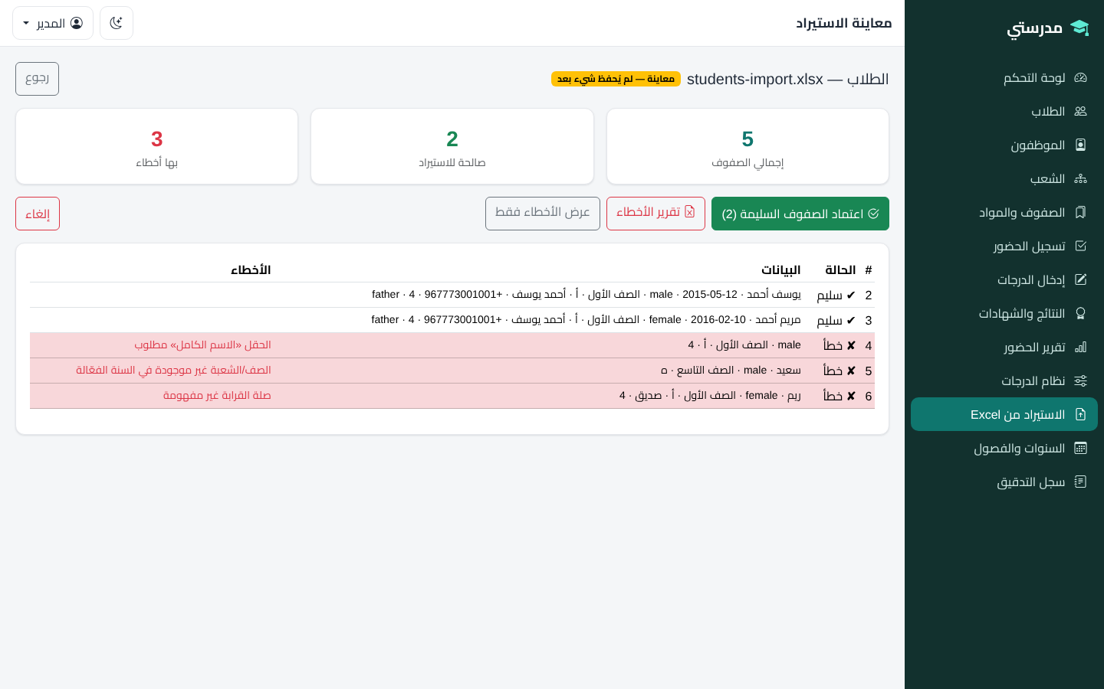
معاينة الاستيراد قبل الاعتماد
نصيحة
ابدأ بملف صغير (5 صفوف) للتأكد من القالب قبل رفع كل الطلاب.

6. الموظفون والمعلمون
- «الموظفون» ← «موظف جديد»: الاسم والوظيفة والتخصص وتاريخ التعيين والمؤهلات.
- فعّل «معلم» إن كان يدرّس، و«إنشاء حساب دخول» ليحصل على بريد وكلمة مؤقتة.
- اربط المعلم بالمواد: من صفحة الشعبة أسند المادة إلى المعلم. لا يرى المعلم إلا الشعب والمواد المسندة إليه.
- سجّل حضور الموظفين يوميًا (حاضر/غائب/متأخر/بعذر) إن كان لديك صلاحية «حضور الموظفين».
ملاحظة
الراتب والعقد يُديران من «الرواتب» (الفصل 14.4) وليس من ملف الموظف.

7. الجدول الدراسي
- «الجدول الدراسي» ← «إعدادات»: حدّد أيام الدراسة (الأحد–الخميس مبدئيًا) وعدد الحصص وأوقاتها، وأضف القاعات.
- اختر الشعبة، واضغط «+» في الخلية المطلوبة (يوم × حصة) واختر المادة. يُحدَّد المعلم تلقائيًا من إسناد المادة.
- يمنع النظام أي تعارض ويذكر السبب: معلم في حصتين معًا، أو قاعة محجوزة، أو شعبة بحصتين في الوقت نفسه.
تنبيه
يلزم إسناد معلم للمادة في الشعبة قبل وضعها في الجدول. وتغيير أيام الدراسة بعد بناء الجدول قد يُرفض إن وُجدت حصص في الأيام المحذوفة.

يرى المعلم «جدولي» و«حصصي اليوم» في لوحته، ومنها ينتقل مباشرة لتسجيل الحضور.

8. الحضور والغياب

8.1 تسجيل الحضور (المعلم)
- «تسجيل الحضور» ← اختر الشعبة والتاريخ (أو اضغط الحصة من «حصصي اليوم»).
- اضغط «الكل حاضر» ثم غيّر حالة الغائبين أو المتأخرين أو من لديهم عذر.
- اضغط «حفظ».
الحالات: حاضر، غائب، متأخر، بعذر. يمكن إضافة ملاحظة لكل طالب.

8.2 العمل بدون إنترنت
- افتح صفحة الحضور مرة واحدة وأنت متصل حتى تُخزَّن على جهازك.
- عند انقطاع الإنترنت تُحفظ التسجيلات على الجهاز وتظهر «بانتظار المزامنة».
- عند عودة الاتصال تُرسل تلقائيًا، ولا تتكرر التسجيلات حتى لو أُرسلت أكثر من مرة.
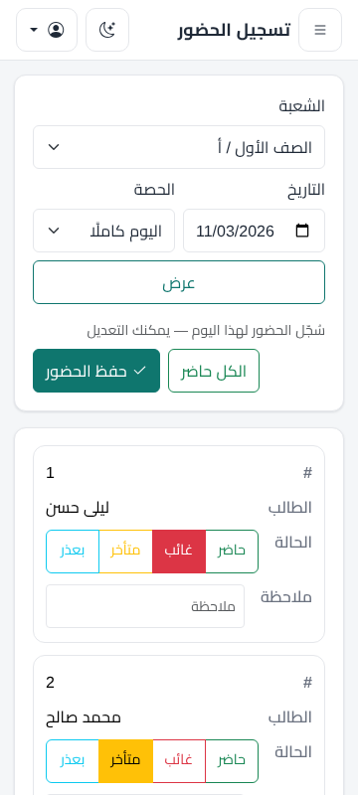
تسجيل الحضور على الجوال

8.3 تعديل الحضور بعد التسجيل
تعديل حضور سبق تسجيله يتطلب صلاحية «تعديل الحضور» (الوكيل والمدير)، ويُسجَّل في التدقيق.

8.4 تقرير الحضور
«تقرير الحضور»: اختر الشعبة والفترة لعرض نسب الحضور والغياب لكل طالب، مع إمكانية التصدير إلى Excel.
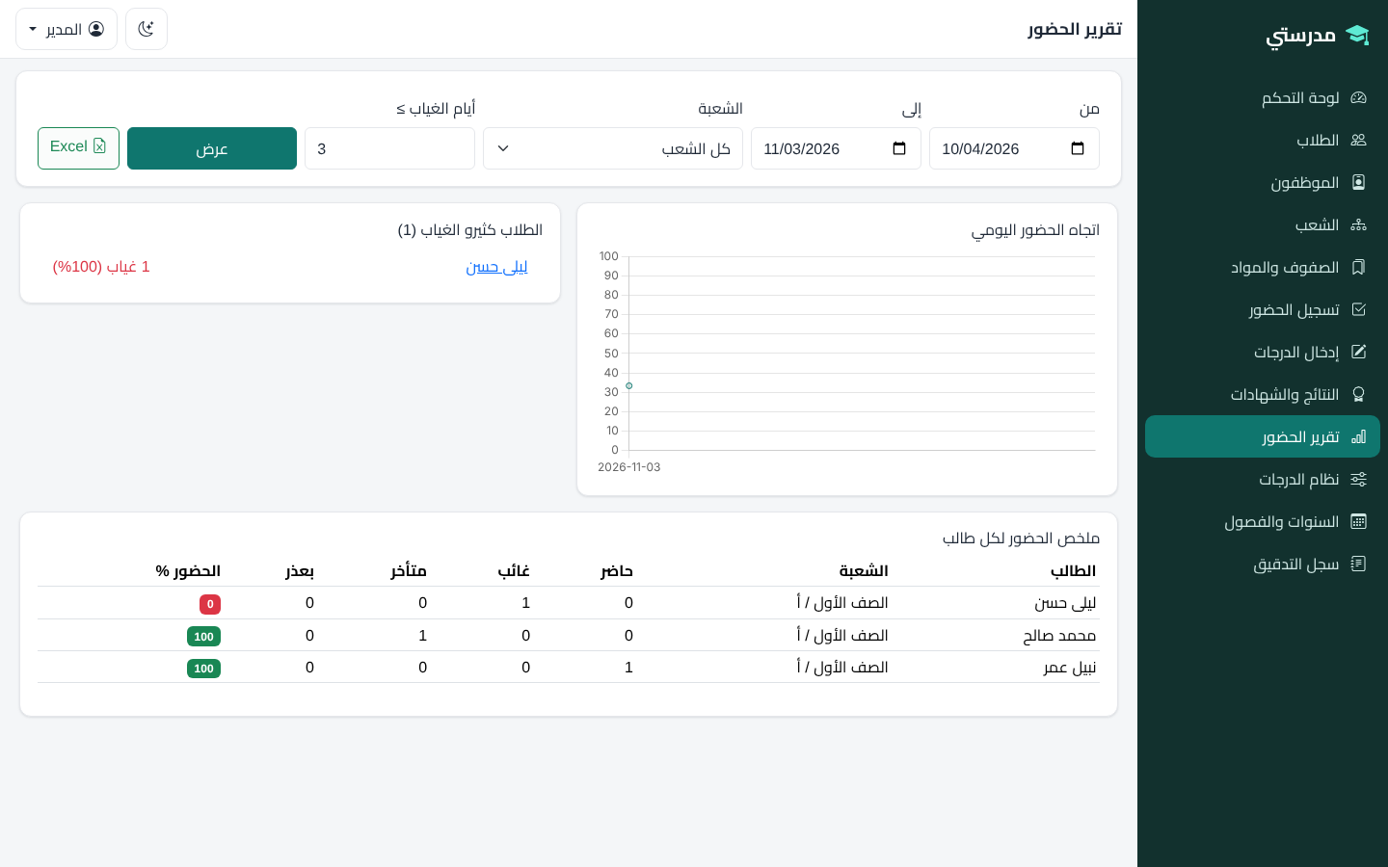
تقرير الحضور

9. الدرجات والنتائج والشهادات

9.1 إدخال الدرجات (المعلم)
- «إدخال الدرجات» ← اختر الفصل والمادة والشعبة.
- أنشئ تقييمًا (مثل «اختبار شهري») بنوعه ودرجته العظمى.
- اكتب الدرجات في الجدول: الحفظ تلقائي، و‎Enter‎ ينقلك للطالب التالي. اختيار «غائب» يحسب صفرًا.
- يُمنع إدخال درجة تتجاوز العظمى أو سالبة.
كما في الحضور، يعمل إدخال الدرجات دون إنترنت ويُزامَن لاحقًا.

9.2 الاعتماد والقفل
الحالة | المعنى | من يغيّرها
مفتوح | يمكن للمعلم تعديل الدرجات. لا يراها الطالب ولا ولي الأمر. | المعلم
معتمد | تظهر في بوابة الطالب وولي الأمر. | الإدارة (صلاحية الاعتماد)
مقفل | لا تعديل. يُقفل الفصل كاملًا قبل إصدار الشهادات. | الإدارة

9.3 النتائج وحساب المعدل
«النتائج والشهادات» ← اختر الفصل والشعبة: تعرض درجة كل مادة والمعدل والترتيب والتقدير والنتيجة (ناجح/مكمل/راسب). يُحسب المعدل بالطريقة المحددة في نظام الدرجات (موزونة أو حسابية). إن كانت درجات طالب ناقصة تظهر علامة «غير مكتمل».

9.4 إصدار الشهادات
- اعتمد درجات كل التقييمات في الشعبة.
- اقفل الفصل.
- اضغط «إصدار الشهادات». تُجمَّد الشهادة (لا تتغير بتغير الدرجات لاحقًا).
- للطباعة: افتح الشهادة واضغط «طباعة / حفظ PDF»، واختر حجم الورق A4.
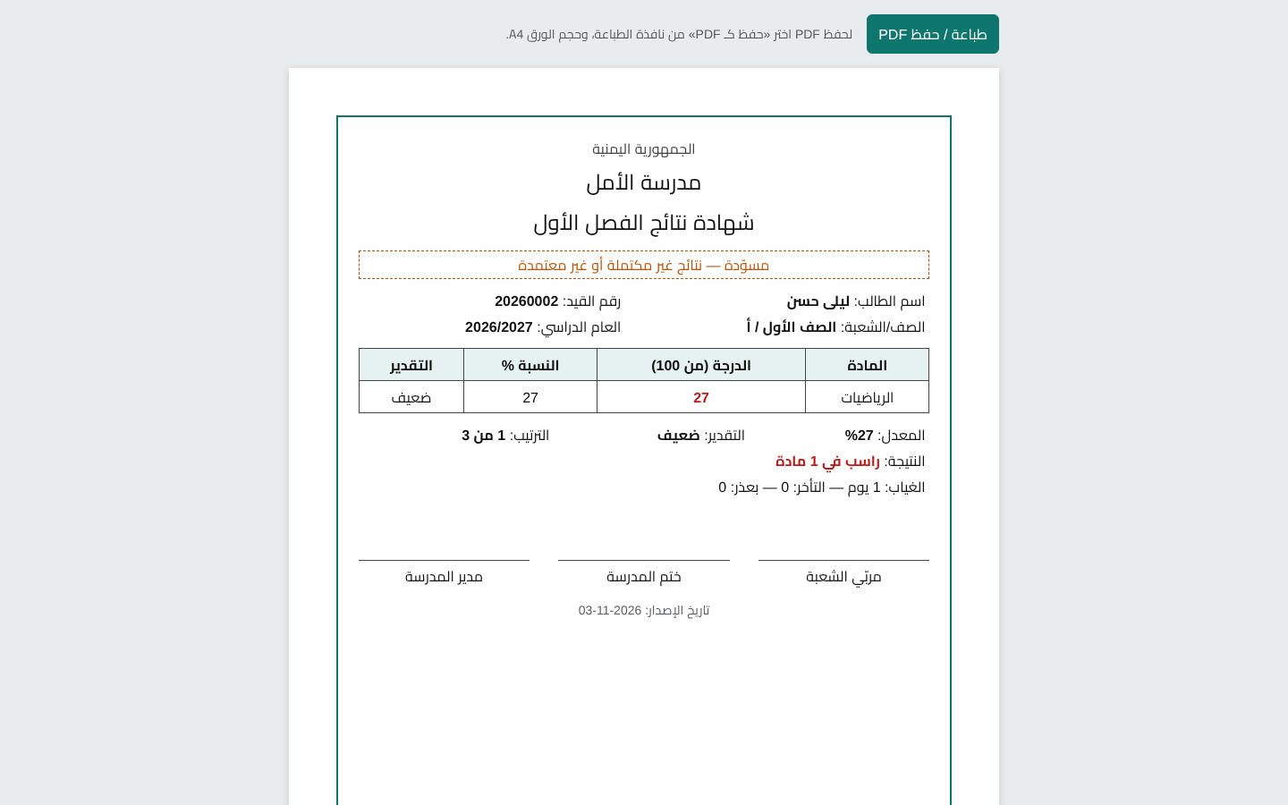
شهادة الفصل (جاهزة للطباعة)
في الفصل الأخير من السنة تتوفر الشهادة النهائية التي تجمع نتائج الفصول وقرار الترفيع.

10. نهاية السنة والترفيع
- أنشئ السنة الجديدة من «السنوات والفصول».
- اضغط «نسخ هيكل الشعب» لنقل الشعب (بدون طلاب) إلى السنة الجديدة.
- افتح «معاينة الترفيع»: يُقترح لكل طالب (ترفيع أو إعادة…) حسب نتائجه والصف التالي. عدّل القرارات التي تحتاج تعديلًا.
- اضغط «تنفيذ». تُغلق السنة القديمة (للقراءة فقط) وتُفعَّل الجديدة ويُسجَّل الطلاب في شعبها.
تنبيه
نفّذ الترفيع بعد إصدار الشهادات النهائية واعتماد كل الدرجات. خذ نسخة احتياطية قبل التنفيذ (الفصل 17).

11. الرسوم الدراسية
وحدة «الرسوم» اختيارية حسب خطة الاشتراك. تُقرأ بياناتها وتُدار بصلاحيات المحاسب والمدير. كل المبالغ تُحفظ بدقة (بالهللات) دون أخطاء تقريب، وتدعم الريال اليمني والدولار والريال السعودي.

11.1 الإعدادات الأولى
- «الرسوم» ← «الصرف والضريبة وطرق الدفع».
- سجّل سعر الدولار والريال السعودي مقابل عملة المدرسة الأساسية. أسعار الصرف تُدخل يدويًا ويُثبَّت السعر المستخدم في كل دفعة وفاتورة.
- اضبط الضريبة أو عطّلها. لا توجد نسبة مبدئية؛ إن فعّلتها حدّد النسبة والتسمية ورقمها الضريبي وهل الأسعار شاملة لها.
- أضف طرق الدفع (نقدًا، بنك، محفظة، صرافة) والخصومات (خصم الإخوة، منحة…).
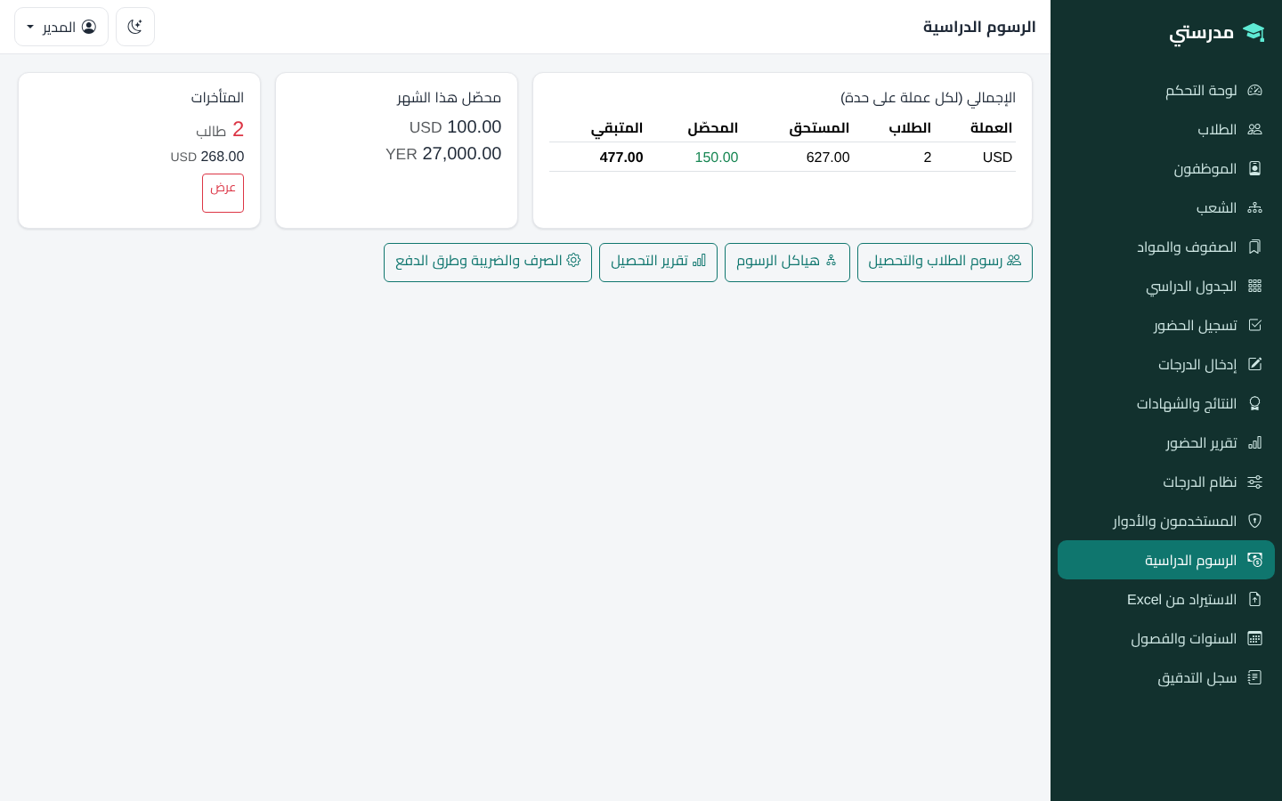
لوحة الرسوم

11.2 هياكل الرسوم
- «هياكل الرسوم» ← «هيكل جديد»: الاسم والسنة والصف (أو الكل) والعملة.
- أضف البنود (رسوم دراسية، كتب، نقل…) ومبالغها.
- حدّد عدد الأقساط وتاريخ أول استحقاق والفاصل بالأشهر.
- اضغط «تعيين على شعبة»: يُنشئ أقساط كل طالب ويطبّق خصم الإخوة تلقائيًا.
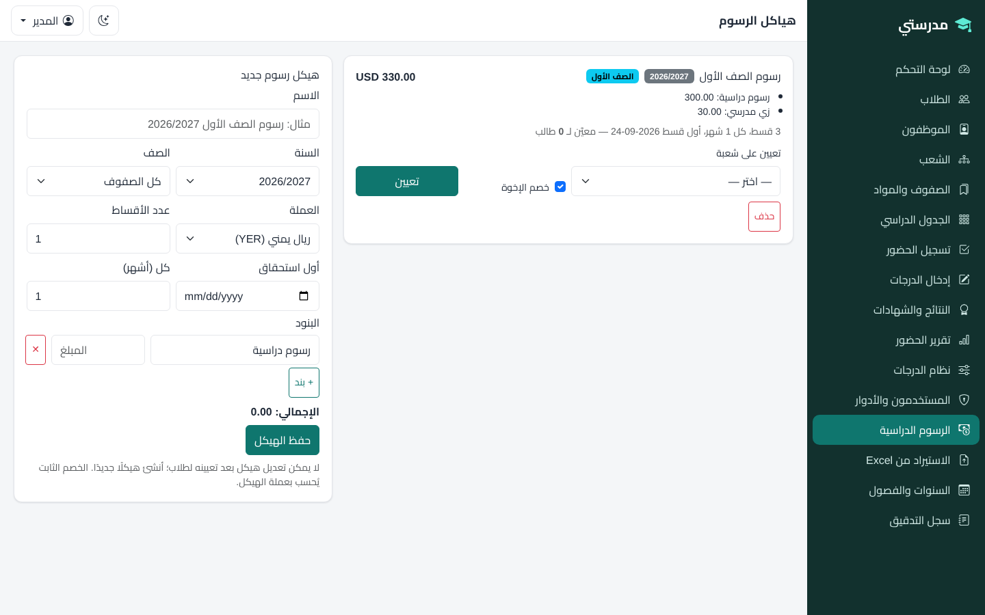
هياكل الرسوم

11.3 التحصيل
- «رسوم الطلاب» ← افتح الطالب ← «تحصيل دفعة».
- أدخل المبلغ والعملة (إن اختلفت عن عملة الرسوم يُحوَّل تلقائيًا مع معاينة قبل الحفظ) والطريقة والرقم المرجعي لغير النقدي.
- يصدر سند قبض مرقّم تسلسليًا بلا فجوات، ويُوزَّع المبلغ على الأقساط الأقدم أولًا. يُمنع تجاوز المتبقي.
- اطبع السند وسلّمه لولي الأمر.
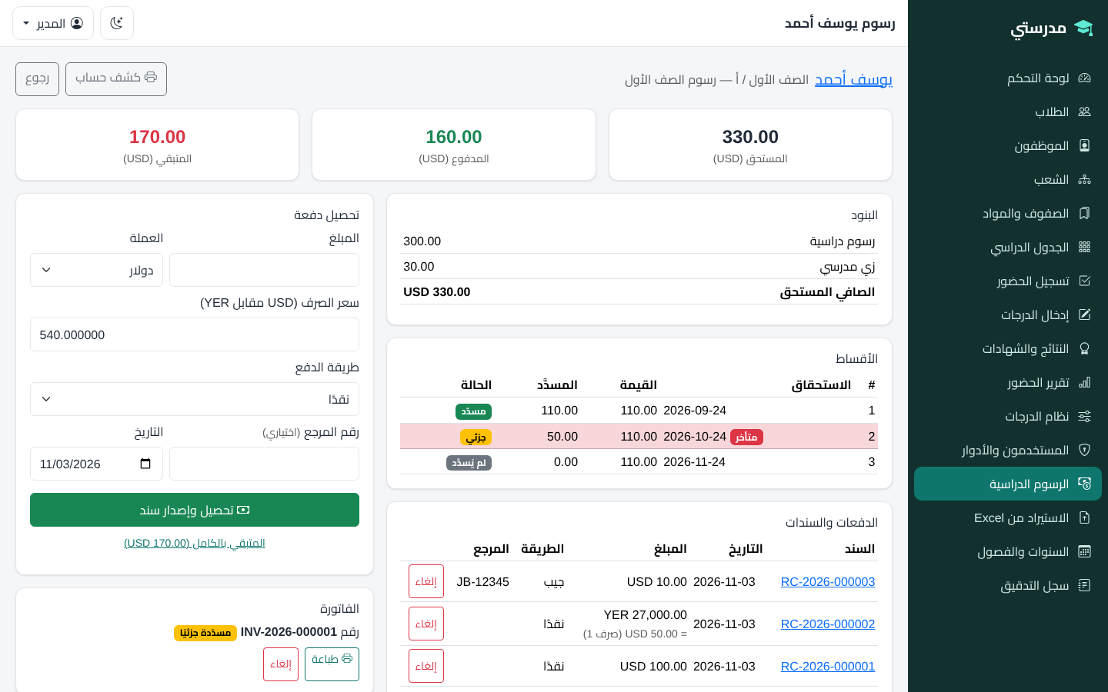
صفحة رسوم طالب وأقساطه

11.4 الفواتير
من صفحة الطالب اضغط «إصدار فاتورة» لفاتورة رسمية مرقمة بسطورها وضريبتها وسعر الصرف المرجعي. تتبع حالة الفاتورة (صادرة/جزئية/مدفوعة) الدفعات تلقائيًا، ويمكن إلغاؤها بسبب.

11.5 إلغاء دفعة بالخطأ
«إلغاء» مع كتابة السبب (صلاحية خاصة). يبقى السند ظاهرًا كـ«ملغى» ولا يُعاد استخدام رقمه، وتُعاد الأقساط لحالتها الصحيحة.

11.6 الدفع الإلكتروني
يدفع ولي الأمر من بوابته إلى حساب مدرستكم لدى مزود الدفع، ولا يمرّ المال عبر المنصة. لا يُقيَّد أي مبلغ في الرسوم إلا بعد التحقق من إشعار المزود، ثم يصدر سند قبض تلقائيًا بالترقيم المعتاد وتُوزَّع الدفعة على الأقساط الأقدم أولًا.

إعداد مدير المدرسة
- «الرسوم» ← «الدفع الإلكتروني». الإعداد مقصور على مدير المدرسة (صلاحية «إعداد الدفع الإلكتروني») لحساسية المفاتيح.
- اختر الحالة: «معطّل»، أو «تجريبي» للتدريب فقط (غير متاح في الإنتاج)، أو «مزود عبر HTTP».
- للمزود: أدخل رابط الواجهة (https) ومفتاح المتجر في الترويسات (يُحفظ مشفّرًا) وقالب الطلب بالمتغيرات ‎{amount}‎ و‎{currency}‎ و‎{reference}‎ و‎{return_url}‎ و‎{callback_url}‎، ومسار رابط الدفع في رد المزود (مثل ‎data.checkout_url‎).
- انسخ رابط الإشعار (Webhook) والصقه في لوحة المزود، وحدّد في المنصة مسارات المرجع والحالة والمبلغ في الإشعار وقيم النجاح (مثل ‎paid,success‎).
- التحقق إلزامي (واحد على الأقل): سر التوقيع المشترك (HMAC-SHA256) و/أو رابط استعلام الحالة المباشر من المزود (الأقوى). لا يُقبل الحفظ بدونهما.
- احفظ، ثم اختبر في بيئة المزود التجريبية (sandbox) بمبلغ صغير قبل تفعيل الدفع الحقيقي.
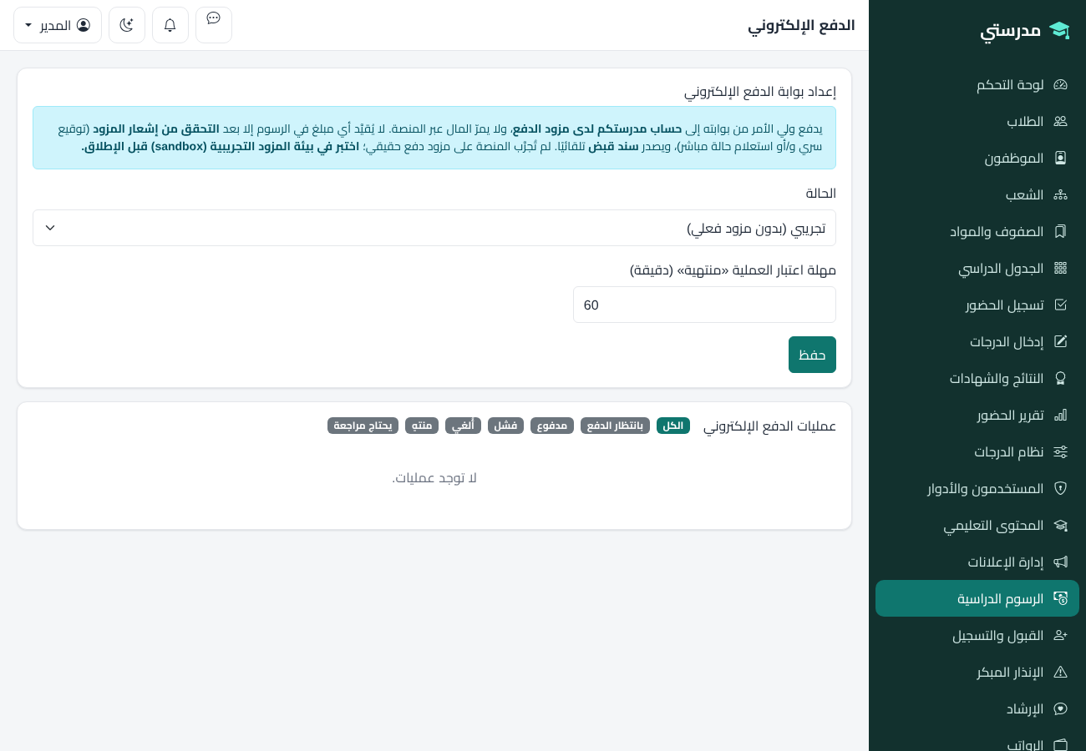
صفحة إعداد الدفع الإلكتروني

تجربة ولي الأمر
- من «الرسوم» يظهر المبلغ المقترح (المستحق حتى اليوم، وإلا القسط التالي) ويمكن تعديله بحد أقصى المتبقي.
- اضغط «متابعة إلى الدفع الآمن» فيُحوَّل إلى صفحة المزود.
- بعد الدفع تعود صفحة نتيجة الدفع وتتحدّث تلقائيًا حتى يؤكد المزود، ثم يظهر رقم السند. لا تُعد الدفع إن تأخر التأكيد ثوانٍ.
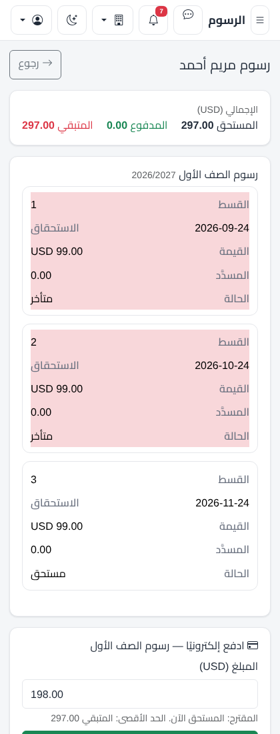
زر الدفع الإلكتروني في بوابة ولي الأمر
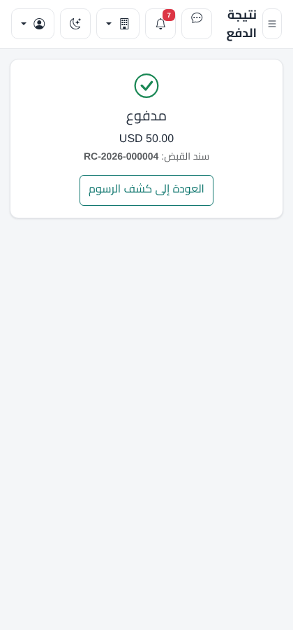
صفحة نتيجة الدفع

متابعة العمليات
الحالة | المعنى | ما تفعله
بانتظار الدفع | عملية بدأت ولم يؤكدها المزود بعد. | انتظر، أو اضغط «مطابقة مع المزود».
مدفوع | تأكد الدفع وقُيّد وصدر سند. | لا شيء.
فشل / منتهٍ | رفض المزود أو انتهت المهلة بلا دفع. | يعيد الولي المحاولة. إن وصل إشعار نجاح متأخر يُقيَّد تلقائيًا.
تحتاج مراجعة | المال وصل لدى المزود لكن تعذّر قيده (مثل سداد نقدي في الأثناء) أو اختلف المبلغ. | راجع التفاصيل وسوِّ يدويًا، وأعد المبلغ لولي الأمر عبر المزود عند اللزوم.

تنبيه
لم تُجرَّب المنصة على مزود دفع حقيقي. كل مزود له واجهة وتوقيع مختلفان، والإعداد هنا عام (مسارات JSON وقوالب). قد يحتاج بعض المزودين (خصوصًا المحافظ بلا واجهات مفتوحة، أو من يستخدمون XML أو توقيعًا غير HMAC-SHA256) إلى محوّل خاص. المنصة لا تدعم الاسترداد (Refund) عبر المزود.

11.7 المتأخرات والتقارير
- المتأخرات: عرض حسب العملة وأيام التأخر، وتحديد الطلاب وإرسال تذكير SMS أو واتساب (مرة يوميًا للطالب لكل قناة) أو تصدير Excel.
- تقرير التحصيل: مجموع المقبوضات حسب العملة وطريقة الدفع لفترة، لمطابقة الصندوق.
- ولي الأمر يرى كشف الرسوم والأقساط ويطبع سنداته من بوابته، ويدفع إلكترونيًا إن فُعّل (11.6).
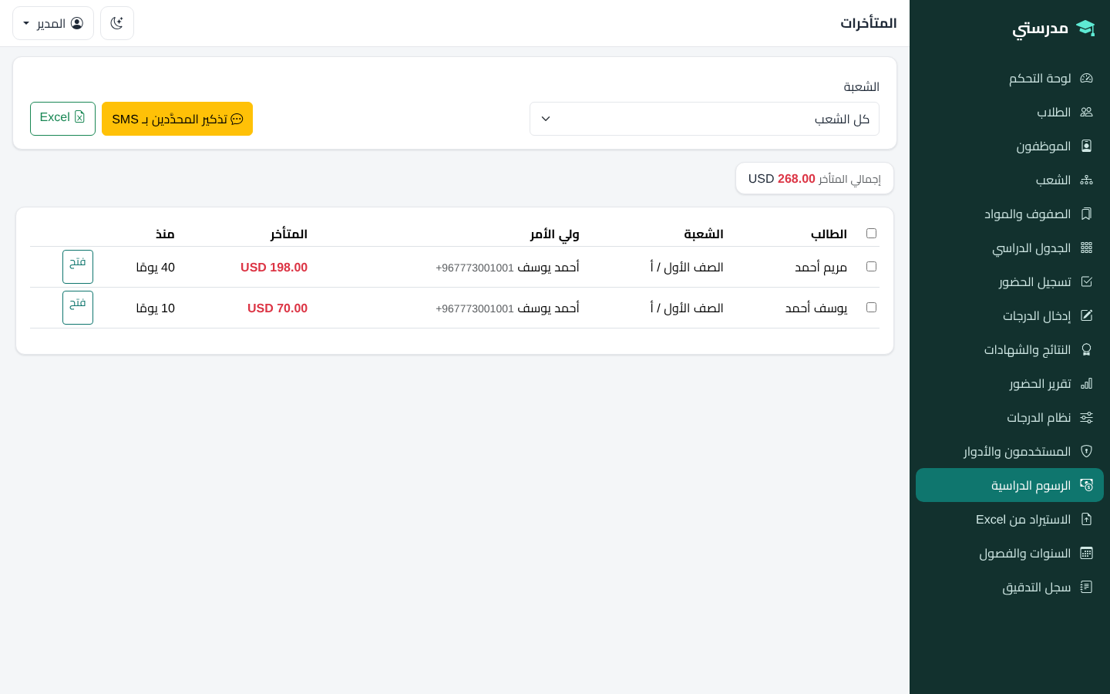
تقرير المتأخرات

12. التعليم الإلكتروني

12.1 للمعلم
«المحتوى التعليمي» ← اختر المادة والشعبة، ثم استخدم التبويبات:
- الدروس: درس نصي مع ملفات (PDF وOffice وصور) وروابط وفيديو. اختر «نشر» أو «مسودة».
- الواجبات: عنوان وتعليمات وموعد تسليم ودرجة، وخيار السماح بالتسليم المتأخر. ثم صحّح كل تسليم وأضف تغذية راجعة.
- الاختبارات: أنشئ الأسئلة أولًا من «بنك الأسئلة» (اختيار من متعدد، صح/خطأ، إجابة قصيرة، مقالي)، ثم أنشئ اختبارًا وأضف إليه الأسئلة وحدد: وقت الفتح والإغلاق والمدة وعدد المحاولات وخلط الأسئلة، ثم انشره.
- الحصص المباشرة: يُنشأ رابط Jitsi تلقائيًا، أو الصق رابط Zoom أو Meet أو Teams أو BigBlueButton (روابط https فقط). حضور الطالب عبر الرابط يُسجَّل تلقائيًا في الحضور.
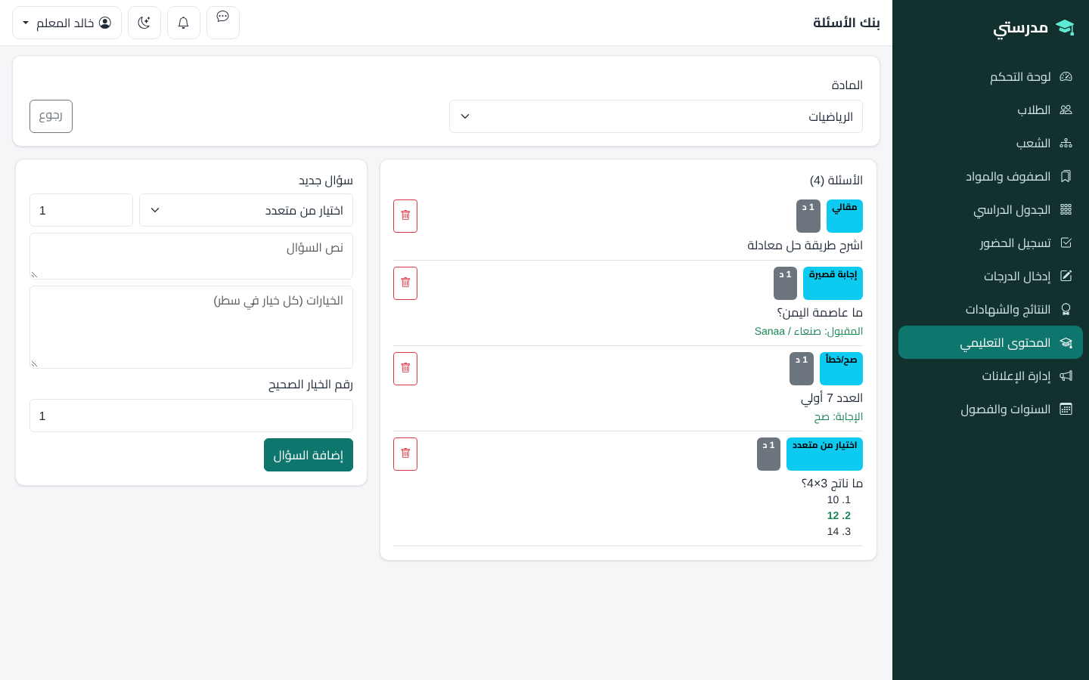
بنك الأسئلة
ملاحظة
الأسئلة الموضوعية (اختيار/صح وخطأ/قصير) تُصحَّح آليًا. الأسئلة المقالية تنتظر تصحيحك. إجابات الاختبار الصحيحة لا تُرسل لمتصفح الطالب أثناء الحل.

12.2 للطالب
- من «موادي» يرى الطالب دروس كل مادة وواجباتها واختباراتها وحصصها المباشرة.
- الواجب: يسلّم نصًّا أو ملفًّا، ويعدّله قبل التصحيح.
- الاختبار: يبدأ في وقته، ويظهر مؤقت عدّاد تنازلي، وتُحفظ الإجابات تلقائيًا، ويُسلَّم الاختبار آليًا عند انتهاء الوقت (المؤقت يُحسب من الخادم فلا يمكن التلاعب به).
- الحصة المباشرة: يفتح زر الانضمام قبل الموعد بـ15 دقيقة.
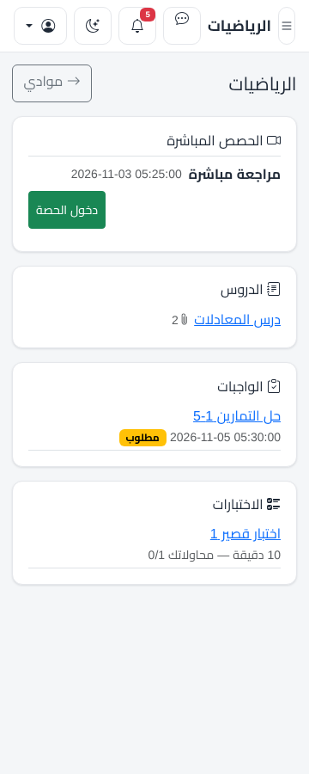
صفحة مادة الطالب على الجوال

13. التواصل والإشعارات

13.1 الإعلانات
«إدارة الإعلانات» ← إعلان جديد: العنوان والنص والجمهور (الجميع، الموظفون، الطلاب، أولياء الأمور، أو شعبة محددة). يمكن للمدير تفعيل «إرسال SMS لأولياء الأمور» (يتطلب ربط مزود SMS)، وكذلك «إرسال واتساب» إن فعّله المشغّل. يرى المعلم الإعلان لشعبه فقط.

13.2 الرسائل
رسائل داخلية مقيّدة بالعلاقات: المعلم يراسل طلاب شعبه وأولياء أمورهم والمعلمين والإدارة؛ الطالب وولي الأمر يراسلان معلميهم والإدارة؛ الإدارة تراسل الجميع. لا مراسلة بين الطلاب أنفسهم ولا بين أولياء الأمور. الرد يكون داخل المحادثة نفسها، ويظهر عدّاد للرسائل غير المقروءة.

13.3 الإشعارات
يعرض الجرس في الأعلى الأحداث المهمة: درس أو واجب أو اختبار أو حصة جديدة، تصحيح واجب، رسالة، إعلان. اضغط على الإشعار للانتقال إليه، و«قراءة الكل» لإخفاء العدّاد. إشعارات SMS وواتساب تُرسل عبر طابور تعالجه مهمة مجدولة (‎bin/cron-notifications.php‎).

14. الوحدات الموسعة
تظهر هذه القوائم إذا كانت خطة اشتراك المدرسة تتضمن «الوحدات الموسعة».

14.1 القبول والتسجيل
- «القبول والتسجيل» ← «طلب جديد»: بيانات المتقدّم وولي أمره والصف المطلوب. يمنع النظام تكرار الطلب نفسه.
- ارفق الوثائق (شهادة ميلاد، شهادة المدرسة السابقة…) من صفحة الطلب. الملفات محمية ولا يفتحها إلا من يملك صلاحية القبول.
- «بدء المراجعة» ثم «قبول». عند الرفض يجب كتابة السبب.
- بعد القبول اختر الشعبة واضغط «تسجيل كطالب»: يُنشأ الطالب وولي أمره دفعة واحدة ويُربط الطلب به.
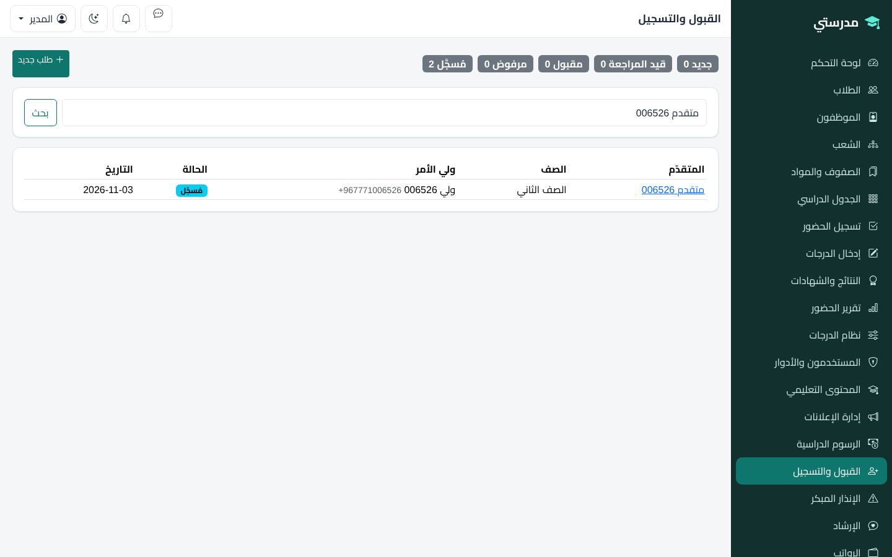
قائمة طلبات القبول

14.2 الإنذار المبكر
يفحص النظام مؤشرات تنبّه إلى الطلاب الذين قد يحتاجون متابعة. هي مؤشرات للمتابعة وليست أحكامًا، ولا يُرسل النظام أي إشعار لولي الأمر أو الطالب تلقائيًا.
المؤشر | القيمة المبدئية | المعنى
نسبة الغياب | 20% | غاب الطالب نسبة أعلى من الحد خلال آخر 30 يومًا (بعد 5 أيام مسجّلة على الأقل).
الغياب المتتالي | 3 أيام | غياب متواصل حتى آخر يوم مسجّل.
انخفاض المعدل | 50% | معدل الفصل الحالي دون الحد.
هبوط المعدل | 15 نقطة | انخفاض المعدل مقارنةً بالفصل السابق.
المخالفات | 3 | عدد المخالفات السلوكية خلال آخر 30 يومًا.
تأخر الرسوم | 60 يومًا | قسط متأخر (يعمل فقط إن كانت وحدة الرسوم مفعّلة).

ملاحظة
القيم المبدئية اقتراحات ولا توجد قيم «صحيحة» عالميًا. عدّلها من «المؤشرات» بما يناسب مدرستكم أو عطّل ما لا تحتاجه.

- اضغط «فحص الآن» (أو دع الفحص اليومي المجدول يعمل).
- لكل تنبيه نص يشرح سببه بالأرقام.
- اختر: «فتح حالة إرشاد»، أو «تمت المراجعة» مع ملاحظة، أو «استبعاد» مع ذكر السبب (حتى لا يُوصَم الطالب بلا مبرر).
- التنبيه المعالَج لا يتكرر خلال 30 يومًا، والتنبيه المفتوح الذي زالت أسبابه يُزال تلقائيًا.
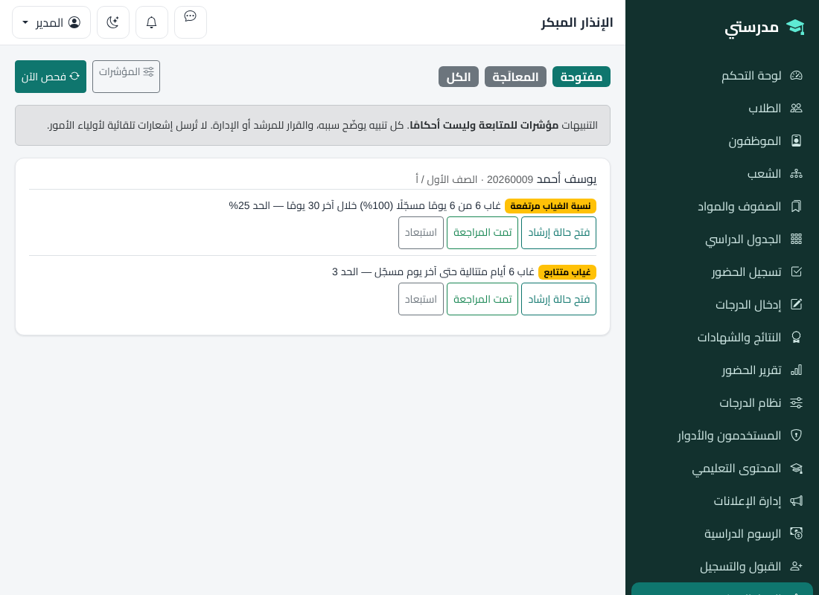
صفحة الإنذار المبكر

14.3 الإرشاد الطلابي
- افتح حالة بإدخال رقم الطالب والنوع (دراسي، مهني، سلوكي، اجتماعي، آخر) والعنوان.
- أضف ملاحظات متتابعة، وغيّر الحالة (مفتوحة، متابعة، مغلقة).
- جميع النصوص مشفّرة في قاعدة البيانات، ولا تدخل سجل التدقيق، لكن كل اطلاع على حالة يُسجَّل في التدقيق.

14.4 الرواتب والعقود
خاصة بمدير المدرسة افتراضيًا (بيانات حساسة).
- العقود: «الرواتب» ← «العقود» ← عقد جديد: الموظف والنوع وتاريخ البدء والانتهاء والراتب والعملة. لا يُسمح بعقدين فعّالين متداخلين زمنيًا للموظف نفسه.
- كشف الشهر: «الرواتب» ← اختر الشهر ← «إنشاء». يُنشأ من العقود السارية، وتُحسب الرواتب بتناسب الأيام لمن بدأ أو انتهى عقده خلال الشهر.
- في المسودة عدّل البدلات والخصومات لكل موظف. لا تُحسب خصومات الغياب أو الضرائب أو التأمينات تلقائيًا، بل تُدخل يدويًا.
- «اعتماد» لقفل الكشف، ثم «تم الصرف» بتاريخ الصرف. بعد الاعتماد لا يُعدَّل إلا بإعادة فتحه بسبب مكتوب وقبل الصرف.
- اطبع قسيمة الراتب لكل موظف (A4)، أو صدّر الكشف إلى Excel.
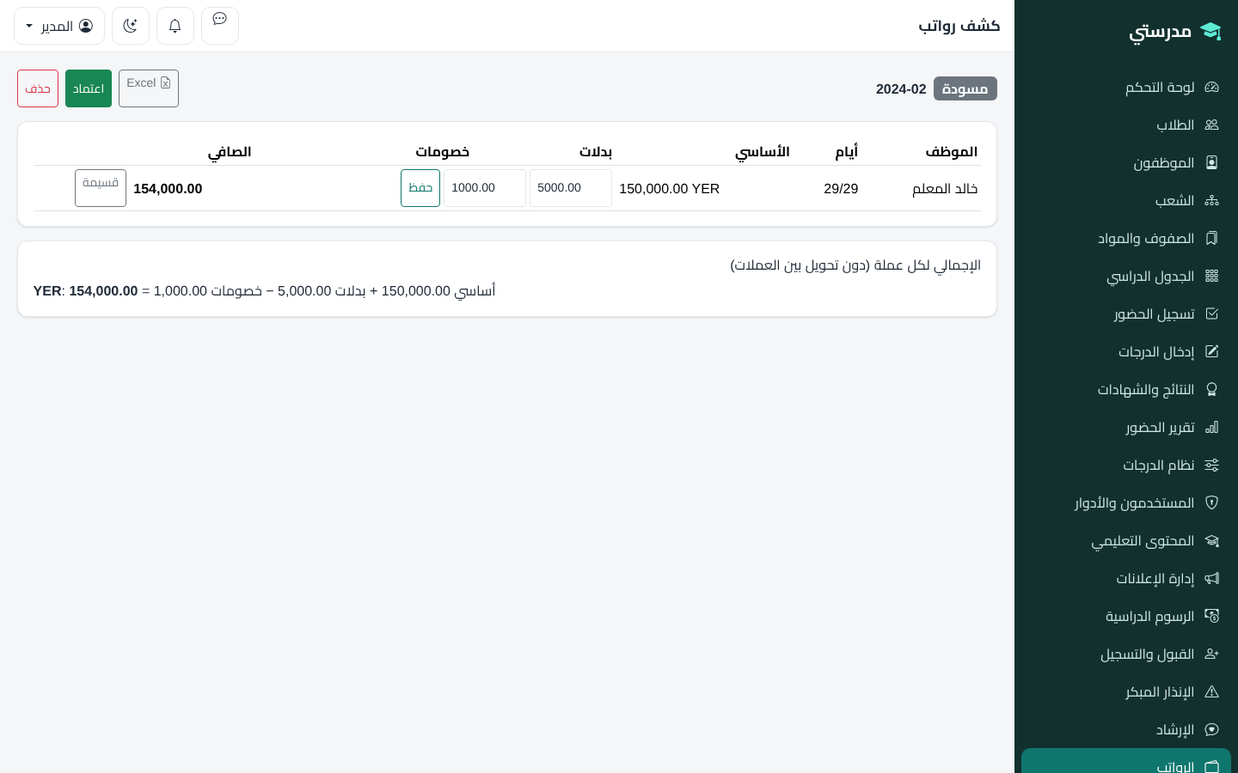
كشف رواتب
ملاحظة
الإجماليات تُعرض لكل عملة على حدة دون تحويل بين العملات.

14.5 المرافق وحجزها
- المدير يضيف المرافق (قاعة، مختبر، ملعب…) وسعتها، ويضع المرفق «تحت الصيانة» فلا يُحجز.
- أي موظف بصلاحية الحجز يختار المرفق والوقت والغرض. يرفض النظام الحجز المتعارض ويذكر من حجز الوقت. الحجوزات المتلاصقة (نهاية = بداية) مسموحة. أقصى مدة 12 ساعة، ولا حجز في وقت مضى.
- يلغي الحجز صاحبه أو المدير.
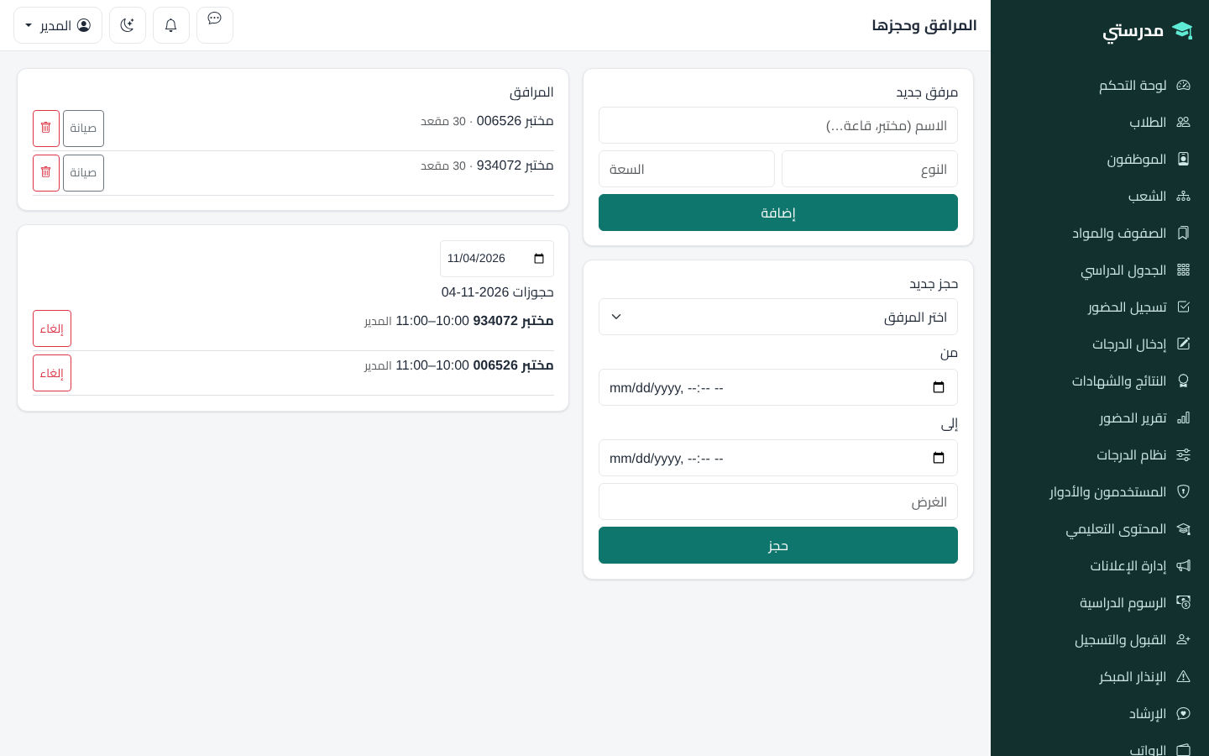
المرافق وحجوزات اليوم

14.6 الشهادات الرقمية
- «الشهادات» ← أدخل رقم الطالب ونوع الشهادة (تفوق، مواظبة، مشاركة، تخرّج…) وعنوانها.
- يُولَّد رمز تحقق عشوائي بصيغة ‎XXXX-XXXX-XXXX‎. اضغط «طباعة» لإخراج الشهادة (A4) التي تحمل الرمز.
- يستطيع أي شخص التحقق من الشهادة بلا حساب من ‎/verify‎ بإدخال الرمز. تُعرض المدرسة واسم الحامل مختصرًا (حمايةً للخصوصية) وتاريخ الإصدار وهل هي سارية.
- عند الخطأ: «سحب» مع ذكر السبب؛ يبقى الرمز ويظهر «مسحوبة».
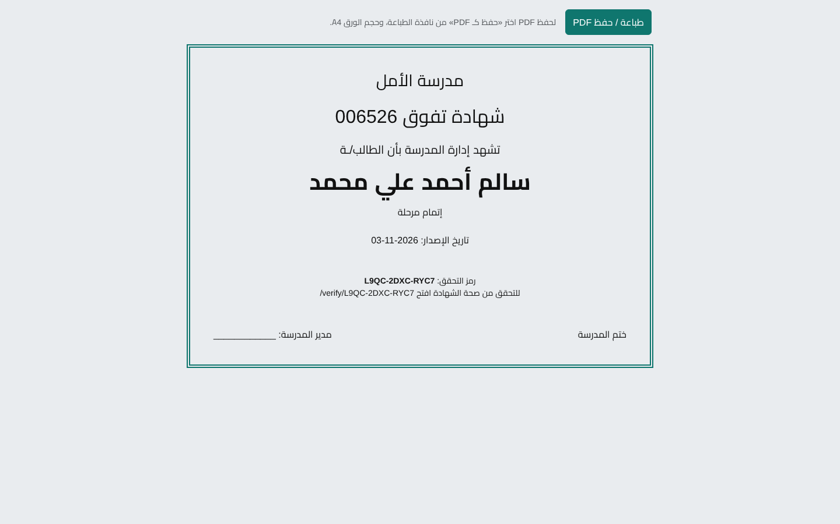
شهادة قابلة للطباعة
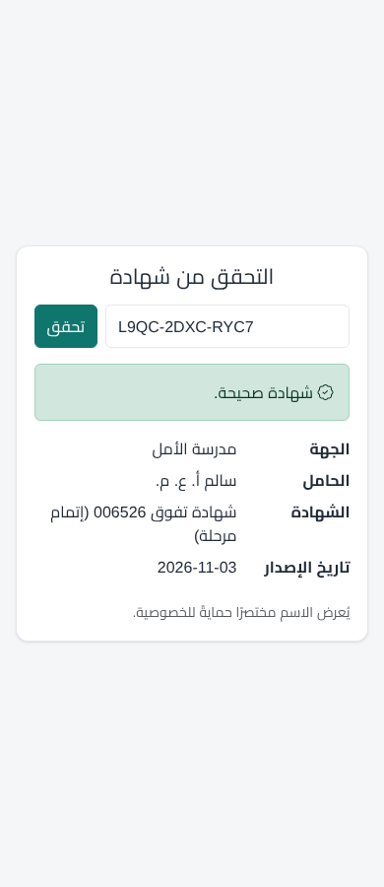
صفحة التحقق العامة

14.7 التحليلات المتقدمة
صفحة للقراءة فقط تساعد على فهم الصورة العامة. اختر الفصل لعرض:
- نظرة عامة: نسبة الحضور آخر 30 يومًا، وعدد الطلاب بتنبيهات مفتوحة، والطلاب حسب الحالة.
- المواد: متوسط كل مادة ونسبة النجاح (تُحتسب من الدرجات المعتمدة).
- الحضور مقابل التحصيل: رسم انتشار ومعامل ارتباط.
- اتجاه الشعب عبر الفصول: رسم خطي، وتوقع استرشادي للفصل القادم يظهر عند توفر 3 فصول على الأقل.
تنبيه
الارتباط لا يعني السببية. يُعرض مع تحذير للعينات الصغيرة (أقل من 10 طلاب) ولا يُحسب لأقل من 3. التوقعات استرشادية وليست قرارات.

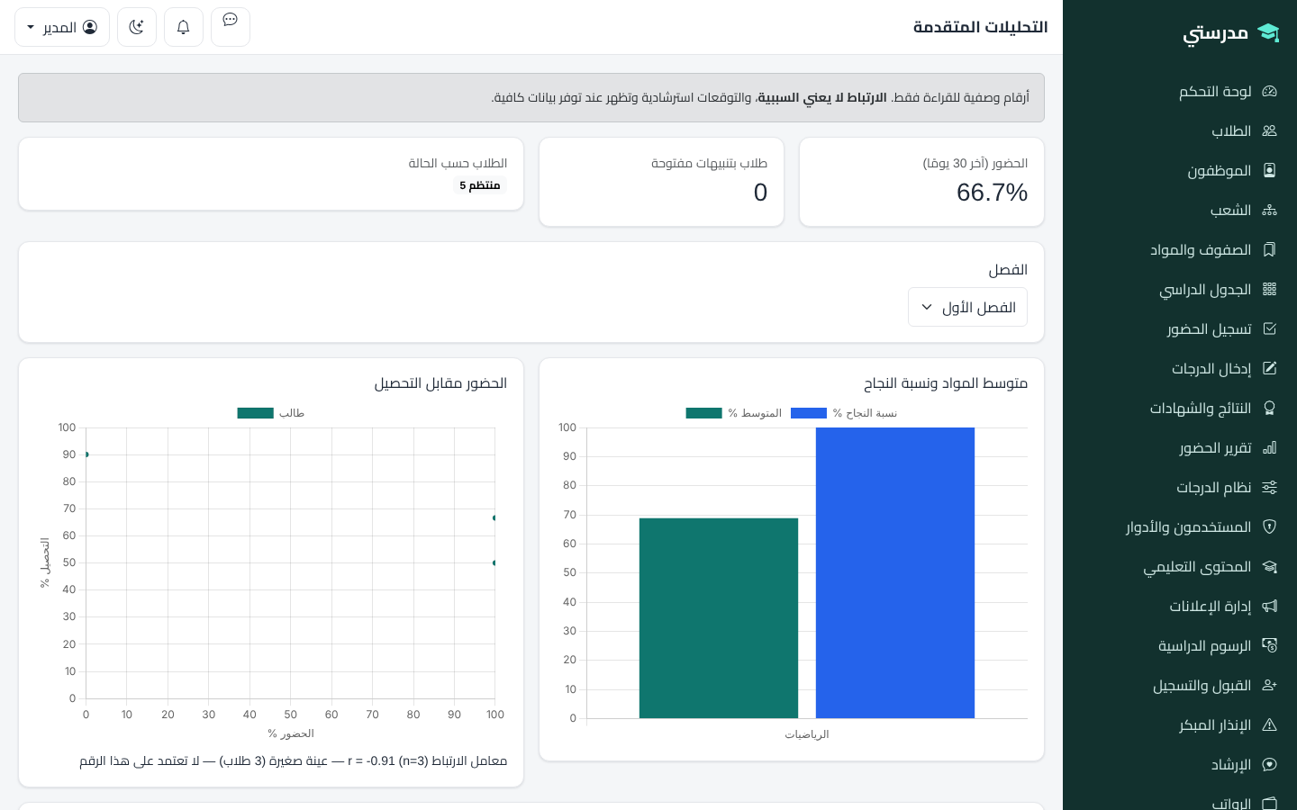
صفحة التحليلات

15. الأدوار والصلاحيات
الصلاحيات في المنصة دقيقة: كل صفحة وكل عملية تتطلب صلاحية محددة، وتُفحص في الخادم أيضًا. فلو كتب مستخدم رابطًا مباشرًا بدون صلاحية يحصل على الخطأ 403.

15.1 الأدوار الافتراضية
الدور | أهم ما يستطيعه
مدير المدرسة | كل صلاحيات المدرسة، وينفرد افتراضيًا بالرواتب والمرافق (الإدارة) وتهيئة نظام الدرجات والإعدادات.
وكيل المدرسة | الطلاب (عرض/إدارة/دورة الحياة/انضباط)، أولياء الأمور، عرض الموظفين، الجدول (عرض/إدارة)، الحضور (عرض/تعديل)، الدرجات (عرض/اعتماد)، إصدار الشهادات، التقارير والتصدير، الإعلانات، التدقيق، الاستيراد، التحليلات، حجز المرافق.
المرشد الطلابي | عرض الطلاب والحضور والدرجات، سجل الانضباط، الإنذار المبكر، الإرشاد، التقارير.
المحاسب | عرض الطلاب، الرسوم (عرض/إدارة/تحصيل/إلغاء)، التقارير والتصدير.
المعلم | عرض الطلاب والجدول، تسجيل الحضور، إدخال الدرجات، إدارة المحتوى التعليمي، الرسائل والإعلانات، حجز المرافق — ضمن شعبه ومواده فقط.
الطالب | بوابة الطالب، المحتوى التعليمي، الرسائل.
ولي الأمر | بوابة ولي الأمر (أبناؤه فقط)، الرسائل.

15.2 إنشاء دور مخصص
- «المستخدمون والأدوار» ← «دور جديد» واكتب الاسم.
- علّم الصلاحيات المطلوبة (مجمّعة حسب الوحدة).
- أسند الدور لموظف أو أكثر.
ملاحظة
لا يمكن تعديل صلاحيات الأدوار الأساسية بما يجعل مدير المدرسة يفقد القدرة على إدارتها. وتسري كل التعديلات فورًا. كل تغيير في الأدوار والصلاحيات يُسجَّل في سجل التدقيق.

16. دليل سريع لكل مستخدم

16.1 المعلم: يومك في 5 خطوات
- ادخل من ‎/login‎ بالبريد وكلمة المرور.
- من لوحتك افتح «حصصي اليوم» وسجّل الحضور.
- أدخل الدرجات من «إدخال الدرجات» عند كل تقييم.
- انشر الدروس والواجبات من «المحتوى التعليمي»، وصحّح التسليمات.
- تابع الرسائل والإشعارات.

16.2 المحاسب
- راجع «الرسوم» للمتأخرات اليوم.
- حصّل الدفعات من «رسوم الطلاب» وسلّم السندات.
- أرسل تذكيرات المتأخرات.
- طابق الصندوق من «تقرير التحصيل» في نهاية اليوم.

16.3 الطالب
- الدخول: اسم المستخدم = رقم الطالب + كلمة المرور المؤقتة من المدرسة (تُغيَّر عند أول دخول).
- ترى حضورك ودرجاتك المعتمدة وشهاداتك.
- من «موادي»: الدروس والواجبات والاختبارات والحصص المباشرة.
- جرس الإشعارات يخبرك بكل جديد. راسل معلميك من «الرسائل».
- جرّب الجوال: المنصة مصممة له أولًا.

16.4 ولي الأمر
- افتح ‎/login‎ وأدخل رقم هاتفك المسجّل في المدرسة.
- اطلب رمز SMS وأدخله.
- تظهر لك بطاقات أبنائك: الحضور والدرجات المعتمدة والشهادات وكشف الرسوم.
- راسل المعلمين والإدارة من «الرسائل».
ملاحظة
إن لم يظهر ابنك فقد يكون الاطلاع مقيّدًا في ملفه (حالات الحضانة) أو لم يُربط رقمك به. تواصل مع المدرسة.

إن كان لك أبناء في أكثر من مدرسة
تدخل برقم هاتفك مرة واحدة وبحساب واحد. تظهر في الشريط العلوي قائمة بأسماء المدارس: اختر المدرسة لعرض أبنائها وحضورهم ودرجاتهم ورسومهم ورسائلهم، وبدّل متى شئت. لا تُدمج بيانات المدارس معًا؛ كل مدرسة تُعرض في سياقها فقط. إن أُوقفت إحدى مدارسك تنتقل تلقائيًا إلى مدرسة فعّالة أخرى.

17. الأمان والخصوصية والنسخ الاحتياطي

17.1 كيف تحمي المنصة بياناتك
- عزل المدارس: كل استعلام مقيّد برقم المدرسة من الجلسة، ولا يُقبل رقم مدرسة من المتصفح.
- التشفير: الهوية الوطنية والملاحظات الصحية ونصوص الإرشاد مشفّرة بمفتاح خاص بالتثبيت.
- كلمات المرور مخزّنة بتجزئة قوية (Argon2id أو bcrypt) ولا يمكن استرجاعها.
- الحماية من الهجمات: CSRF، قيد معدل تسجيل الدخول والتحقق، رؤوس أمان صارمة، لا نصوص JavaScript مضمّنة.
- التدقيق: العمليات الحساسة (الدرجات، الحضور بعد التعديل، الرسوم، الصلاحيات، الدخول للدعم…) تُسجَّل بالمستخدم والوقت والقيمة القديمة والجديدة.
- الملفات المرفوعة تُحفظ خارج المجلد العام، وتُفتح فقط بعد فحص الصلاحية، مع قيد أنواعها وأحجامها.

17.2 سجل التدقيق للمدرسة
«سجل التدقيق» (للمدير والوكيل): فلتر بالتاريخ والمستخدم ونوع العملية لمعرفة من فعل ماذا ومتى.
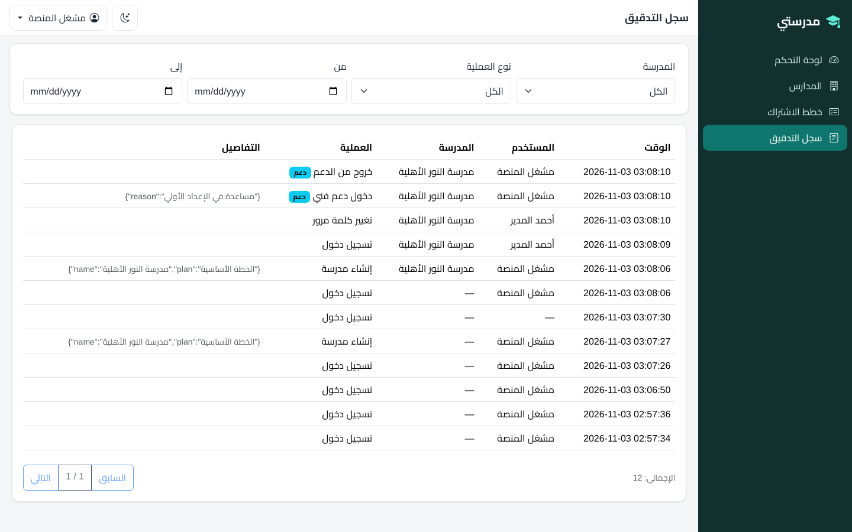
سجل التدقيق

17.3 النسخ الاحتياطي
- تُجدول مهمة النسخ الاحتياطي يوميًا: ‎php bin/backup.php‎ (قاعدة البيانات + الملفات) وتُحفظ في ‎storage/backups‎.
- حمّل نسخة دورية إلى مكان خارج الخادم (قرص خارجي أو سحابة).
- احتفظ بنسخة من مفتاح التشفير ‎APP_ENC_KEY‎ الموجود في ملف ‎.env‎. فقدانه يعني فقدان قراءة الحقول المشفّرة.
- جرّب الاستعادة على نسخة تجريبية قبل أن تحتاجها.
- خذ نسخة احتياطية قبل أي تحديث أو ترفيع نهاية السنة.

17.4 المهام المجدولة (Cron)
المهمة | الأمر | التكرار
نسخة احتياطية | ‎php bin/backup.php‎ | يوميًا (2:30 فجرًا مثلًا)
معالجة الإشعارات وSMS | ‎php bin/cron-notifications.php‎ | كل دقيقة
فحص الإنذار المبكر | ‎php bin/cron-risk.php‎ | يوميًا (5:15 مثلًا)

17.5 ربط مزود SMS
بدون مزود فعلي يُكتب رمز OTP في ملف ‎storage/logs/sms.log‎ (للتجربة فقط). الإعداد الموصى به من لوحة مشغّل المنصة (الفصل 3.5). ما يُحفظ هناك له الأولوية، ويبقى ملف ‎.env‎ (‎SMS_DRIVER‎ و‎SMS_HTTP_URL‎ و‎SMS_HTTP_HEADERS‎ و‎SMS_HTTP_BODY‎) احتياطيًا. دخول أولياء الأمور يعتمد على SMS، فهو شرط لتشغيلهم فعليًا.

18. حل المشكلات الشائعة
المشكلة | السبب المحتمل | الحل
رسالة 403 | لا تملك الصلاحية، أو دخلت بحساب المشغّل إلى صفحات المدرسة، أو الوحدة خارج الخطة. | ادخل بالحساب المناسب، أو اطلب من المدير منح الصلاحية، أو تأكد أن الوحدة في خطة الاشتراك.
لا تظهر قائمة في الشريط الجانبي | الصلاحية غير ممنوحة أو الوحدة غير مفعّلة. | راجع دورك في «المستخدمون والأدوار» وخطة المدرسة.
«بيانات الدخول غير صحيحة» | كلمة مرور خاطئة أو حساب معطّل أو مقفل مؤقتًا. | انتظر دقائق ثم أعد المحاولة، أو اطلب إعادة تعيين كلمة المرور.
لا يصل رمز SMS لولي الأمر | لم يُضبط مزود SMS (الوضع التجريبي)، أو الرقم غير مسجّل في المدرسة. | اضبط المزود (17.5)، أو راجع الرقم في ملف الطالب. محليًا انظر ‎storage/logs/sms.log‎.
لا يمكنني وضع المادة في الجدول | لا معلم مُسند للمادة، أو يوجد تعارض. | أسند المعلم من صفحة الشعبة، واقرأ سبب التعارض في الرسالة.
الدرجات لا تظهر للطالب | التقييم لم يُعتمد بعد. | اطلب من الإدارة اعتماد الدرجات.
لا يمكن إصدار الشهادات | درجات غير مكتملة أو غير معتمدة. | أكمل الدرجات واعتمدها، أو اسمح بالإصدار الجزئي (يُسجَّل).
تسجيلات الحضور ما زالت «بانتظار المزامنة» | لا اتصال. | ابقِ الصفحة مفتوحة واتصل بالإنترنت، وستُرسل تلقائيًا.
استيراد Excel يرفض الصفوف | أعمدة ناقصة أو بيانات غير صالحة. | افتح المعاينة واقرأ سبب كل خطأ، وصحّح ملفك.
الصفحة تبدو قديمة بعد تحديث المنصة | تخزين قديم في المتصفح. | أعد تحميل الصفحة بقوة (‎Ctrl+Shift+R‎).
الحجز يُرفض | تعارض مع حجز آخر، أو المرفق تحت الصيانة. | اقرأ الرسالة: تذكر من حجز الوقت.
صفحة بيضاء أو خطأ 500 (للمشرف التقني) | خطأ في الخادم. | راجع ‎storage/logs‎، وتأكد من PHP 8.2 فأكثر والإضافات المطلوبة.

19. مزايا الإصدارات 0.11–0.14

19.1 صفحة الهبوط وطلبات تسجيل المدارس
الصفحة الرئيسية للمنصة (‎/‎) تعرّف بالخدمات والمزايا. تملأ المدرسة «طلب تسجيل» (اسم، مدير، هاتف، بريد، مدينة، شعار) بعد تحدٍّ حسابي بسيط لمنع الرسائل الآلية. المشغّل: «طلبات المدارس» ← مراجعة الطلب ← اعتماد (تُنشأ المدرسة ومديرها بكلمة مؤقتة ويُنسخ الشعار) أو رفض مع سبب. يمكن إيقاف استقبال الطلبات من إعدادات الهوية.

19.2 هوية المنصة
«إعدادات المنصة ← الهوية»: اسم المنصة، الشعار، اللون، بيانات الاتصال، السماح بطلبات المدارس، ووضع الصيانة (يعرض صفحة 503 لغير المشغّل).

19.3 استعادة كلمة المرور بالبريد
- «نسيت كلمة المرور» ثم أدخل بريدك.
- يصلك رمز من 6 أرقام صالح 15 دقيقة (5 محاولات).
- أدخل الرمز وكلمة المرور الجديدة؛ تصلك رسالة تنبيه بالتغيير.
ملاحظة
يضبط المشغّل البريد من «إعدادات المنصة ← البريد» (SMTP). الوضع الافتراضي ‎log‎ يسجّل الرسائل في ملف ولا يرسلها فعليًا. لم يُجرَّب على خادم بريد حقيقي بل على خادم SMTP تجريبي.

19.4 السجل الأمني وإصلاح 403
«الأمان» يعرض فشل الدخول والقفل وأخطاء الصلاحيات (401/403) مع الصلاحية الناقصة، عند المشغّل لكل المنصة وعند مدير المدرسة لمدرسته. أُصلح سبب 403 الذي كان يحجب المعلم والمحاسب والمرشد من صفحات يملكون حق الوصول إليها، وأُضيف اختبار آلي يمرّ على كل المسارات لكل دور.

19.5 المواد والصفوف وملف الطالب
- عند إضافة مادة اختر صفًّا واحدًا أو أكثر (إلزامي). لا تُسند مادة لشعبة صفّها غير مرتبط بها.
- صفحة الطالب ← «نظرة شاملة»: البيانات الشخصية والأولياء والتسجيل والحضور والدرجات والرسوم، مع زر «طباعة».

19.6 صور ومعادلات في الأسئلة
- في بنك الأسئلة يمكن إرفاق صورة للسؤال ولكل خيار مع معاينة قبل الحفظ (PNG/JPG/WebP حتى 2 ميغابايت، تُعاد معالجتها أمنيًا).
- زر «∑ معادلة» يفتح لوحة رموز: أساسي، تفاضل وتكامل، مصفوفات، حروف يونانية، عمليات، رموز علمية — مع معاينة حية، وتُعرض المعادلات للطلاب بمحرك KaTeX المحلي.
ملاحظة
المحرر أدوات ومعاينة وليس WYSIWYG كاملًا: تُدرج صيغة LaTeX في الحقل وتُعرض مباشرة.

19.7 الحصص المباشرة المبسّطة
المعلم: «ابدأ الآن» لبدء حصة بنقرة (الرابط اختياري)، «إنهاء» لإغلاقها. الطالب: لافتة «حصة جارية» في الرئيسية وصفحة المادة وزر «انضم»، وإشعار يفتح الحصة مباشرة.

19.8 طرق الدفع وإشعارات التحويل
- «الرسوم ← طرق الدفع»: أضف تحويلًا بنكيًا أو محفظة أو دفعًا نقديًا، وأظهر/أخفِ كل طريقة (وتشمل البوابة الإلكترونية).
- ولي الأمر: «سداد الرسوم» ← يختار الطريقة ← يرسل إشعار التحويل (المبلغ والمرجع).
- المحاسب: «إشعارات التحويل» ← اعتماد (يُقيَّد السداد ويصدر سند) أو رفض بسبب.

19.9 المساعد الذكي
زر عائم في كل صفحة لكل مستخدم مسجّل، يجيب عن «كيف أفعل كذا؟» بخطوات وروابط مناسبة لدوره وصلاحياته. الوضع المحلي يبحث في دليل داخلي دون اتصال خارجي؛ وضع Claude (اختياري من «إعدادات المنصة ← المساعد») يُرسل مقتطفات الدليل ودور المستخدم فقط مع حجب البريد والأرقام، بحدٍّ يومي لكل مستخدم، ولا تُخزَّن المحادثات في الخادم.
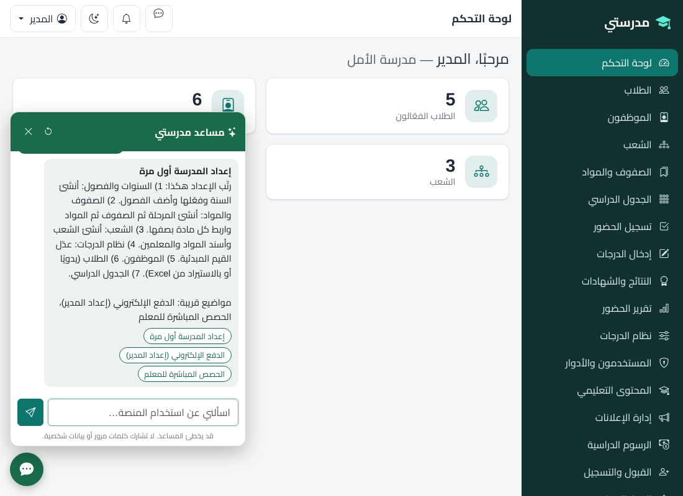
المساعد الذكي يجيب بخطوات وروابط مناسبة لدور المستخدم
ملاحظة
الذكاء الاصطناعي قد يخطئ، ولم تُجرَّب الواجهة على خدمة Claude الحقيقية في بيئة التطوير بل على خادم تجريبي مطابق للبروتوكول.

19.10 التصميم الجديد والتنقل (0.12)
أُعيد تصميم الواجهة لتكون أوضح: الشريط الجانبي مقسَّم لمجموعات بعناوين، وأعلاه بطاقة المدرسة بشعارها واسمها. في الشريط العلوي مسار «الرئيسية ‹ الصفحة» وزر رجوع، وقائمة حسابك.
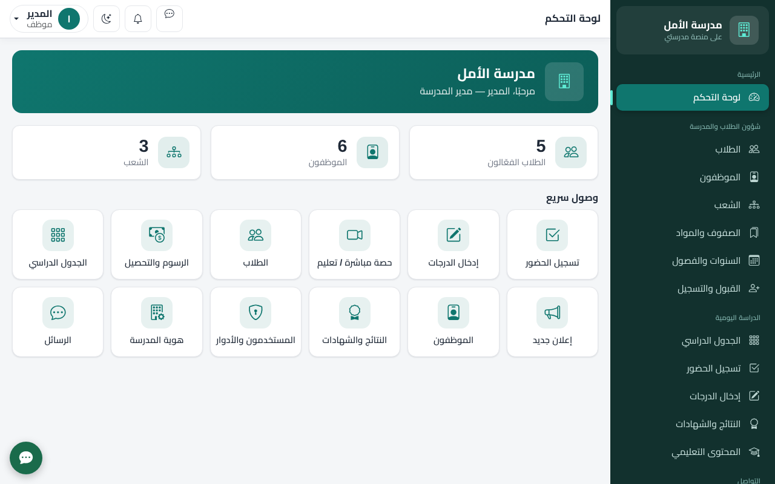
لوحة مدير المدرسة: هوية المدرسة، الأرقام، ووصول سريع

ملفي الشخصي
من قائمة اسمك ← «ملفي الشخصي»: بياناتك ومدرستك وأدوارك، وتعديل الاسم والمظهر. البريد والهاتف واسم المستخدم هي وسائل دخولك وتغيّرها الإدارة.
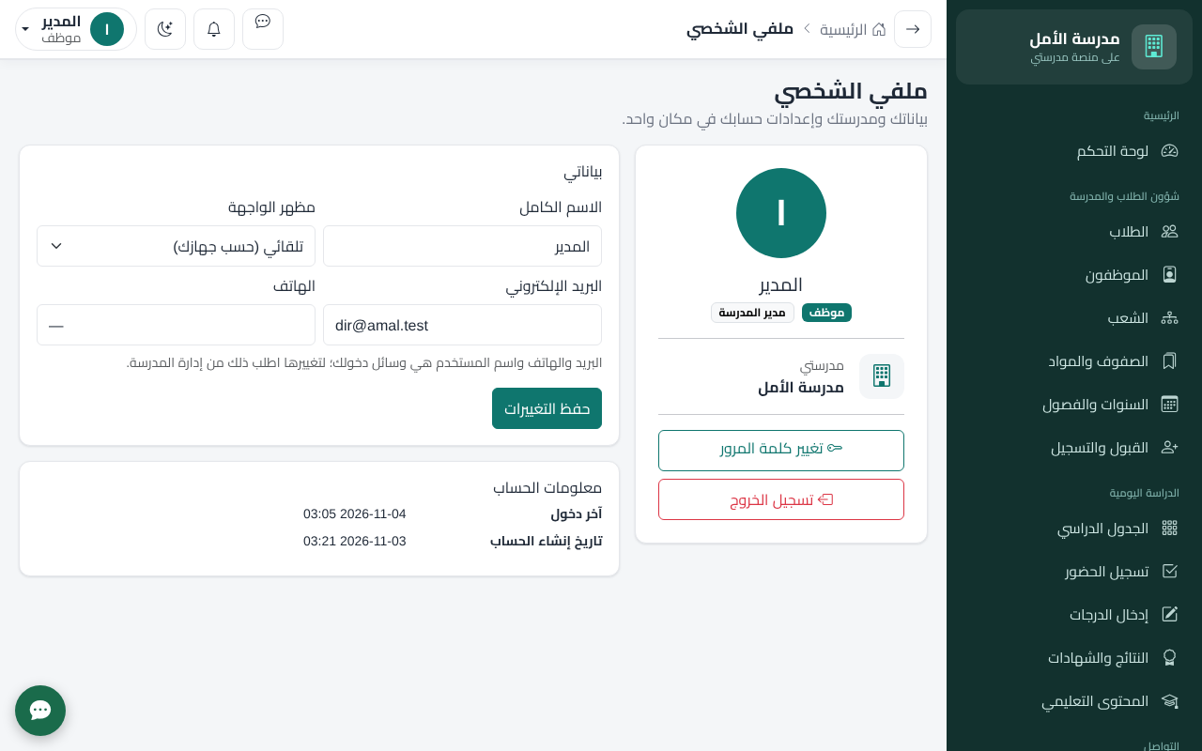
صفحة الملف الشخصي

هوية المدرسة (مدير المدرسة)
«هوية المدرسة» من الشريط الجانبي: ارفع الشعار (مع معاينة) وعدّل الاسم والعنوان والهاتف؛ يظهر الشعار والاسم لكل مستخدمي المدرسة.

الصفحة الرئيسية للمنصة
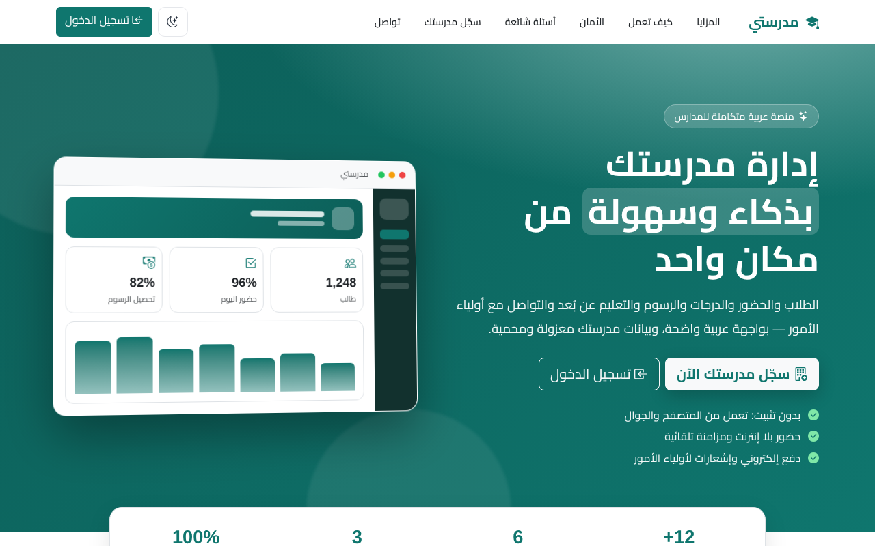
صفحة الهبوط بتصميمها الجديد

19.11 سهولة الإدخال وتصميم الجوال (0.13)
- قوائم اختيار: المحافظة (قائمة المحافظات اليمنية) والمدينة/المديرية (تُقترح بحسب المحافظة ويمكن كتابة غيرها)، والجنسية، والوظيفة والتخصص (اختر أو اكتب)، ونوع العقد، وطرق الدفع (بنوك ومحافظ يمنية).
- أين أنا؟ يظهر اسم المدرسة وشعارها والعام الدراسي في الشريط العلوي، وفي عنوان تبويب المتصفح، مع مسار «الرئيسية ‹ الصفحة» وزر رجوع.
- على الجوال: شريط تنقل سفلي (الرئيسية والحضور والدرجات… وزر «المزيد» للقائمة الكاملة)، والجداول تُمرَّر أفقيًا بلا تشوه، والأزرار بحجم مريح للمس.
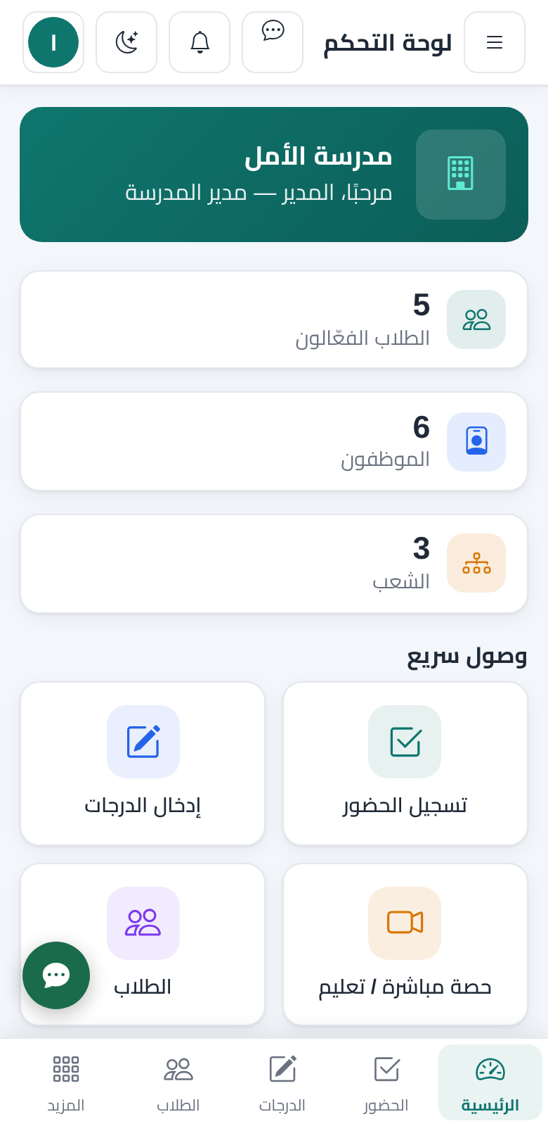
لوحة المدرسة على الجوال مع شريط التنقل السفلي

19.12 إعداد الرسائل والبريد والتحقق (المشغّل)
- «إعدادات المنصة ← الرسائل SMS» (أو واتساب/البريد): اختر «مزودًا جاهزًا» (Twilio، Infobip، Vonage، Unifonic، Msegat، Taqnyat؛ وواتساب: Meta Cloud وUltraMsg وTwilio؛ والبريد: Gmail وOutlook وZoho وSendGrid وMailgun وBrevo وcPanel) فتُملأ الحقول.
- أدخل بيانات الاعتماد (المرسل، المفتاح، اسم المستخدم، كلمة المرور): تُشفَّر ولا تُعرض بعد الحفظ.
- اضغط «إرسال اختبار» وراجع التشخيص.
- «رموز التحقق»: اضبط صلاحية الرمز وعدد المحاولات والحد بالساعة ونص رسالة SMS والبريد (الرمز ‎{code}‎ إلزامي).
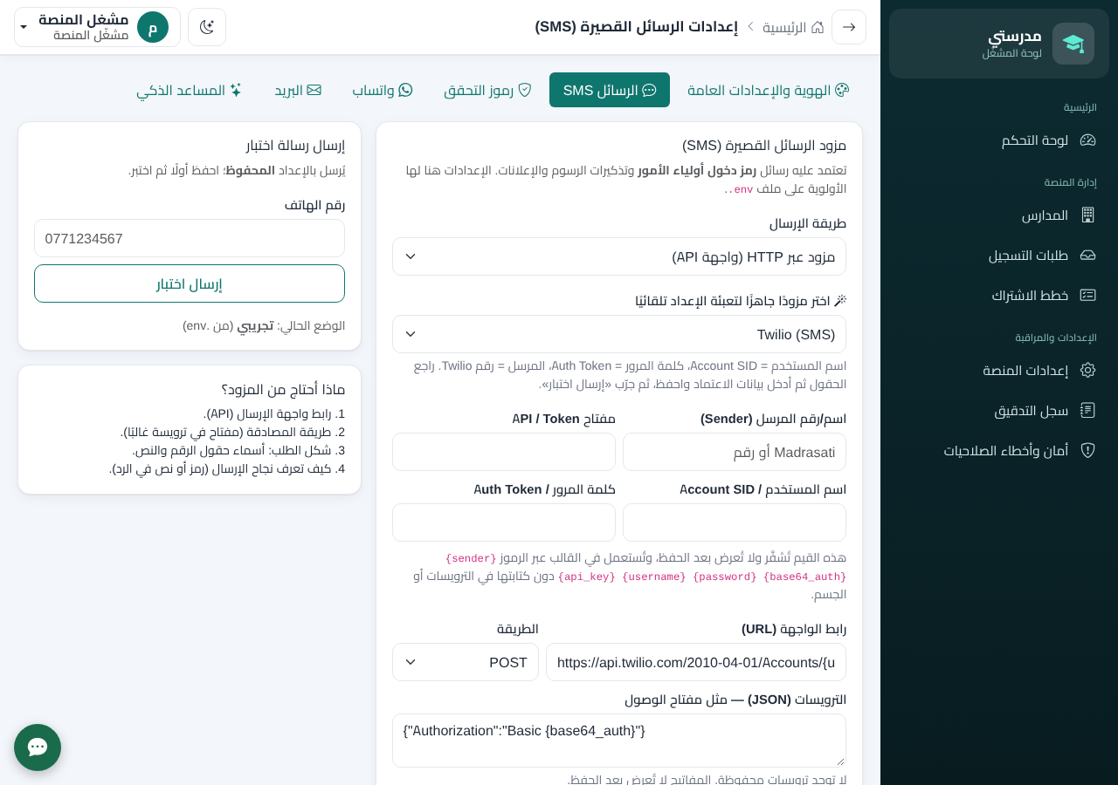
إعداد مزود SMS بقالب جاهز وحقول اعتماد مشفّرة
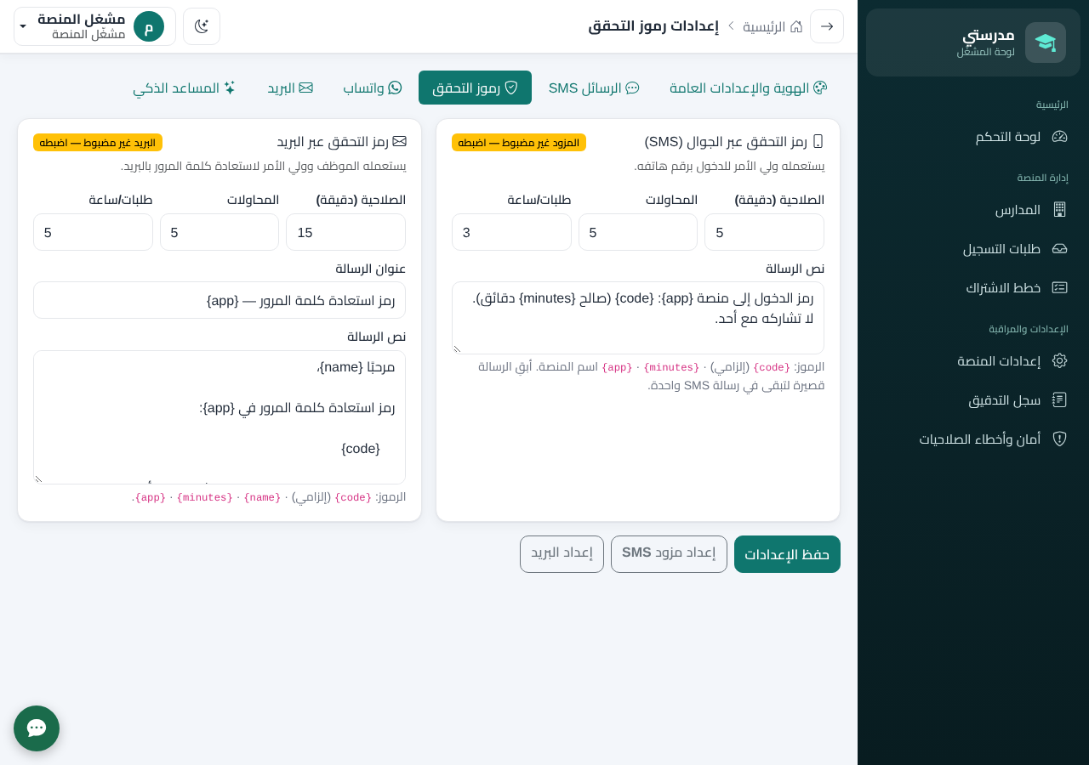
إعدادات رموز التحقق عبر الجوال والبريد
ملاحظة
القوالب مبنية على وثائق المزودين العامة ولم تُجرَّب على حسابات حقيقية؛ جرّب «إرسال اختبار» وعدّل الرابط أو أسماء الحقول إن لزم.

19.13 بوابات الدفع
«الرسوم ← الدفع الإلكتروني» (مدير المدرسة): اختر «بوابة جاهزة» (Stripe Checkout، Tap Payments، أو قالب عام بتوقيع HMAC أو باستعلام حالة) لتعبئة الإعداد، الصق مفتاح المتجر في الترويسات، وانسخ «رابط الإشعار» إلى لوحة المزود، ثم جرّب دفعة صغيرة. للمحافظ والبنوك اليمنية (جيب، ون كاش، الكريمي…) التي غالبًا لا توفّر واجهة عامة: «الرسوم ← طرق الدفع» وأضفها من القائمة الجاهزة مع تعليمات التحويل؛ يرسل ولي الأمر إشعار التحويل ويعتمده المحاسب.

19.14 النسخ الاحتياطي للمدرسة
- إنشاء نسخة: «النسخ الاحتياطي» ← «إنشاء نسخة»: أرشيف ZIP فيه بيانات مدرستك فقط (‎data.sql‎) وملفاتها المرفوعة، مع تشفير بكلمة مرور اختياري (AES-256).
- نسخة محلية: تنزيل من الجدول إلى جهازك.
- سحابية: فعّل «التخزين السحابي» (أي خدمة متوافقة مع S3: AWS، Cloudflare R2، Backblaze B2، Wasabi، DigitalOcean، MinIO)، أدخل العنوان والحاوية والمفاتيح، واضغط «اختبار الاتصال».
- تلقائيًا: اختر يوميًا أو أسبوعيًا مع عدد النسخ المحفوظة؛ يتطلب جدولة ‎php bin/cron-backups.php‎.
- الاستعادة: على قاعدة جديدة بعد التثبيت، بنفس مفتاح ‎APP_ENC_KEY‎، وفق README داخل الأرشيف.
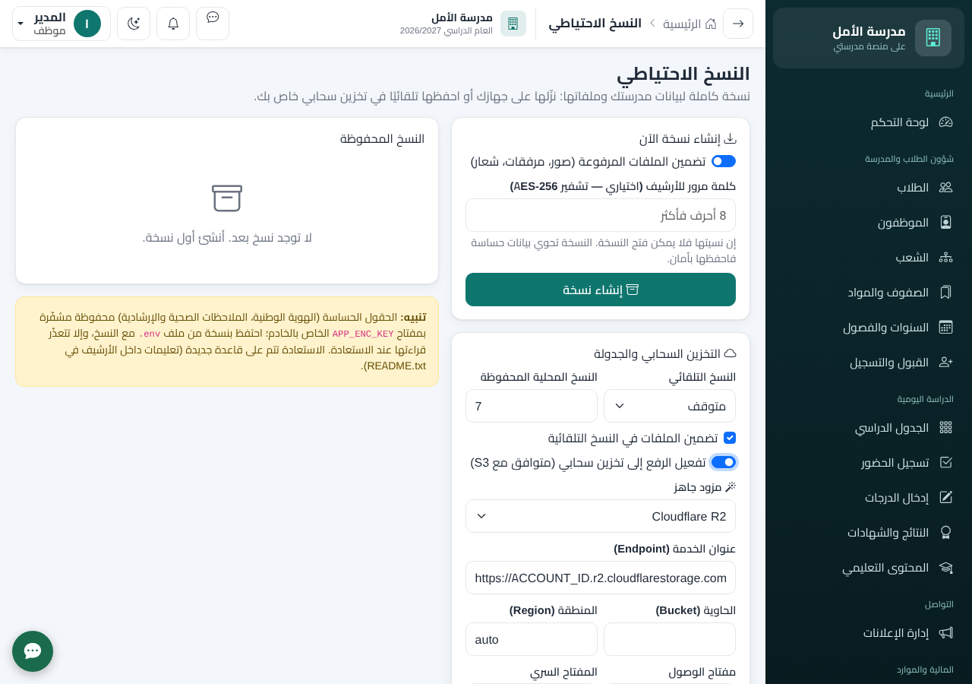
صفحة النسخ الاحتياطي (محلي وسحابي)

19.15 التشغيل أول مرة والتحديث
- أول مرة (تجربة): أنشئ القاعدة في phpMyAdmin، استورد ‎database/ready/madrasati-ready.sql‎، وانسخ ‎database/ready/.env.ready‎ إلى ‎.env‎ — ثم ادخل بـ ‎admin@example.com‎ / ‎Admin12345‎.
- أول مرة (إنتاج): افتح الموقع فيحوّلك لمعالج ‎/install‎ (ينشئ القاعدة، ويستنتج المسار الفرعي، ويمكنه تحميل مدرسة تجريبية).
- التحديث: فك الحزمة الجديدة فوق القديمة مع إبقاء ‎.env‎ ومجلد ‎storage/‎، ثم افتح الموقع: تُنفَّذ الترقية تلقائيًا.
- إن حذفتَ ملف القفل أو نقلتَ المجلد: يستعيد النظام القفل تلقائيًا إن بقي ‎.env‎ والقاعدة.
- إن فقدتَ `.env`: افتح ‎/install‎، اختر القاعدة نفسها، والصق مفتاح التشفير القديم في «لدي تثبيت قديم».
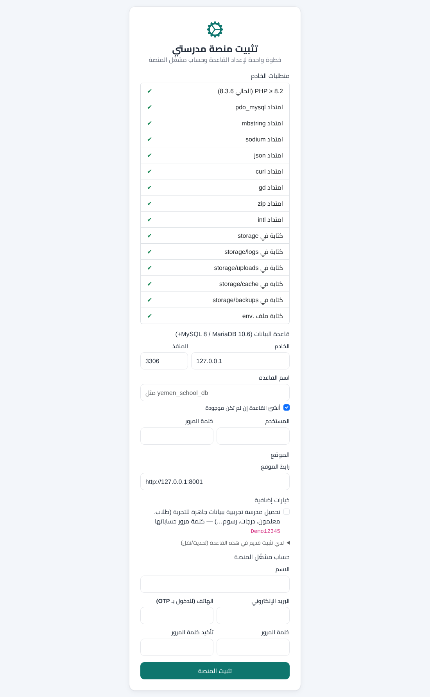
معالج التثبيت

19.16 الخطة الدراسية والمواد الاختيارية (0.14)
«الخطة الدراسية» تربط كل مادة بالسنة الدراسية والصف والفصل: اختر «كل الفصول» أو فصلًا محددًا إن اختلفت المواد بين الفصل الأول والثاني. لكل مادة: الحصص الأسبوعية، والساعات المعتمدة، والدرجة العظمى، وهل هي اختيارية.
- اختر السنة والصف ثم «تحرير».
- أضف المواد بزر «إضافة مادة» واختر الفصل والساعات.
- اضغط «حفظ الخطة» مع «تطبيق على شعب هذا الصف»: تُحدَّث مواد كل الشعب، ولا تُحذف مادة لها درجات.
- المادة الاختيارية: من صفحة الشعبة ← «الطلاب» وحدّد من يدرسها؛ لا تدخل معدل غيرهم.
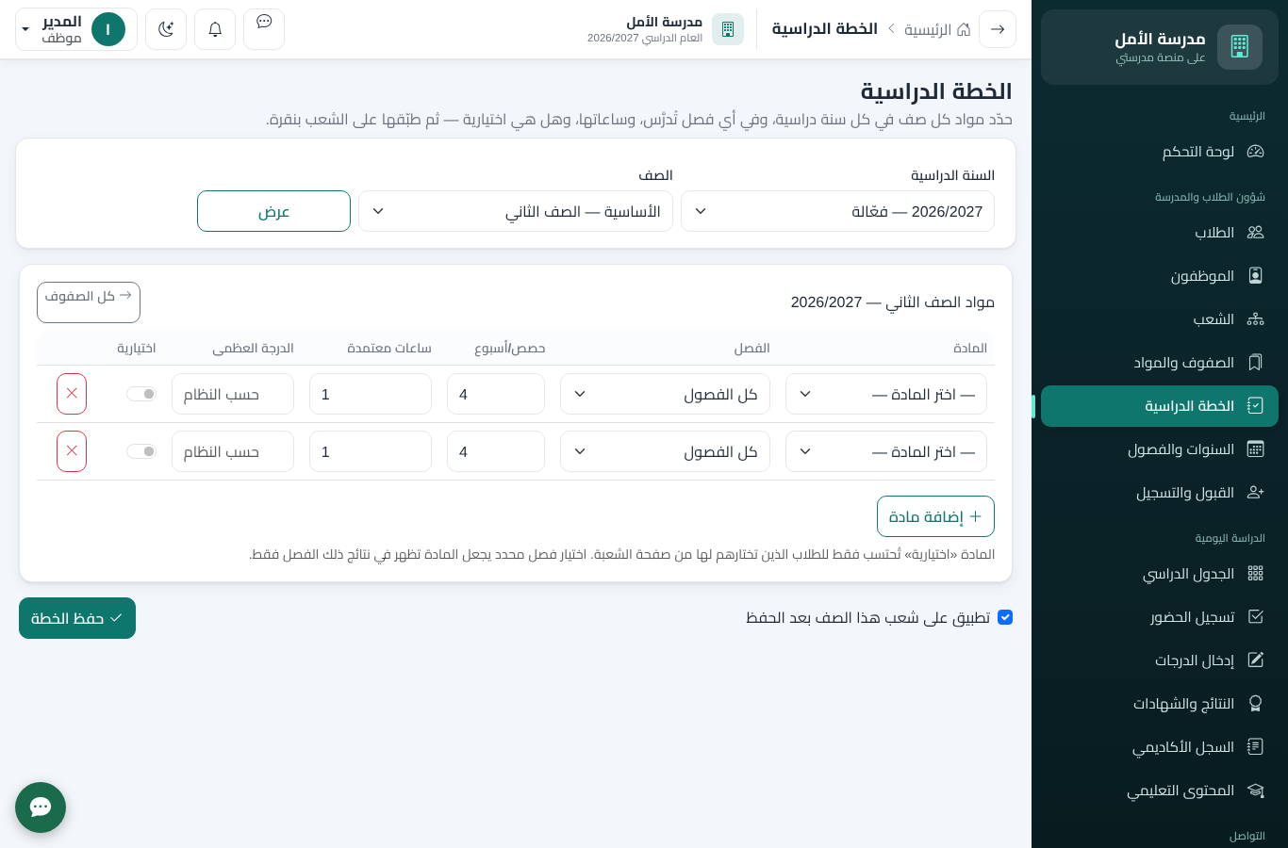
محرر الخطة الدراسية
نصيحة
من صفحة الخطة يمكن «نسخ الخطة من سنة سابقة»، وتفعيل «معدل موزون بالساعات المعتمدة» بدل المتوسط الحسابي.

19.17 سنة دراسية جديدة بنقرة
«السنوات والفصول» ← «معالج السنة الجديدة»: أربع خطوات (البيانات، الفصول، الشعب والمواد، المراجعة). ينسخ الفصول بتواريخ مزاحة سنة، والخطة الدراسية، والشعب بموادها، وإسناد المعلمين إن أردت. بعدها نفّذ «الترفيع» لنقل الطلاب.
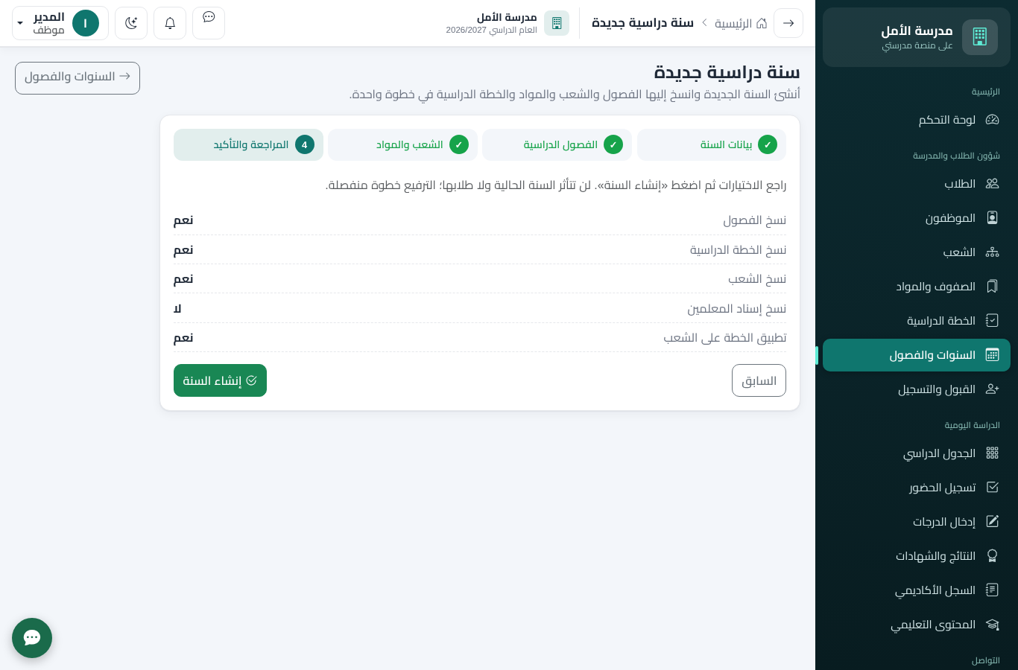
معالج السنة الجديدة — خطوة المراجعة

19.18 السجل الأكاديمي والمعدلات
«السجل الأكاديمي» (أو زره في ملف الطالب) يعرض نتائج كل الفصول وكل السنوات: المعدل الفصلي والسنوي والتراكمي وGPA (إن عرّفت نقاطًا للتقديرات في نظام الدرجات)، مع الترتيب وطباعة رسمية. عند الترفيع أو إغلاق السنة يُجمَّد السجل فلا تضيع درجات السنوات السابقة ولا تتغير بتعديل نظام الدرجات لاحقًا. الطالب وولي الأمر يرونه من البوابة (المعتمد فقط).
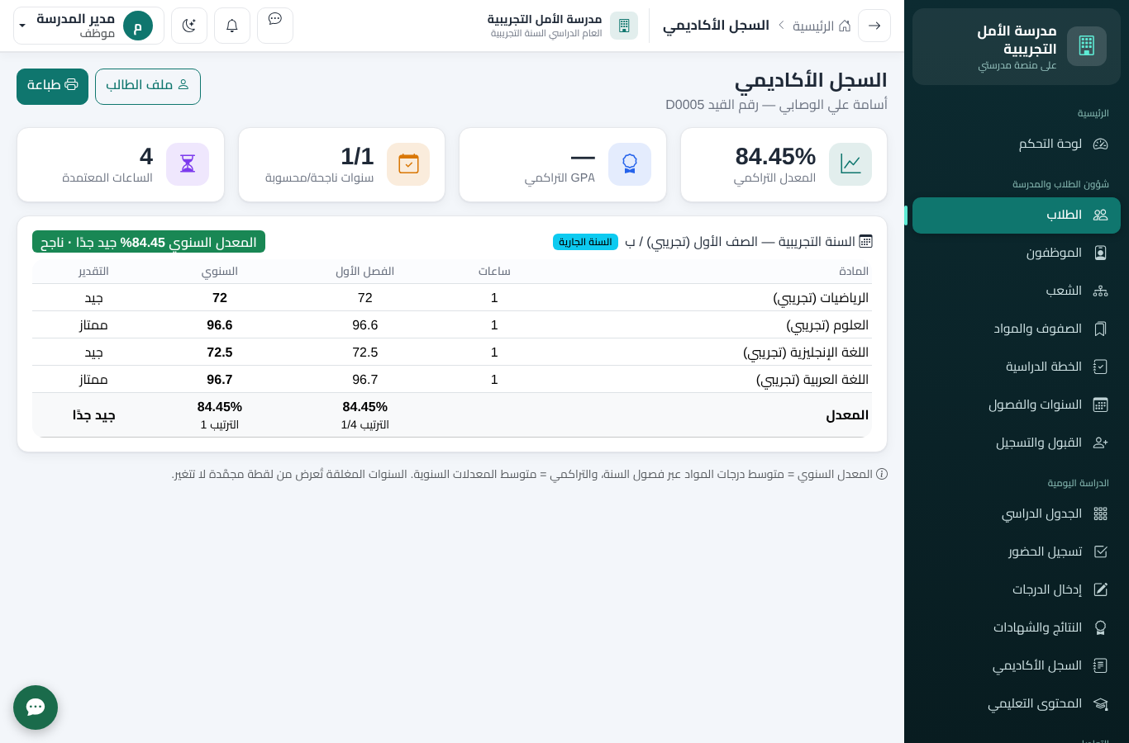
السجل الأكاديمي لطالب

19.19 لوحة الأداء الأكاديمي والتقارير
اختر السنة والفترة (فصل أو النتيجة السنوية) والصف: نسبة النجاح والرسوب، توزيع المعدلات، متوسط الصفوف، المواد الأضعف، الأوائل وأوائل كل صف، مقارنة الشعب، ومن يحتاجون متابعة. «تصدير» يعطي Excel (النتائج، الأوائل، الراسبون، الشعب، المواد)، و«طباعة» لنسخة ورقية.
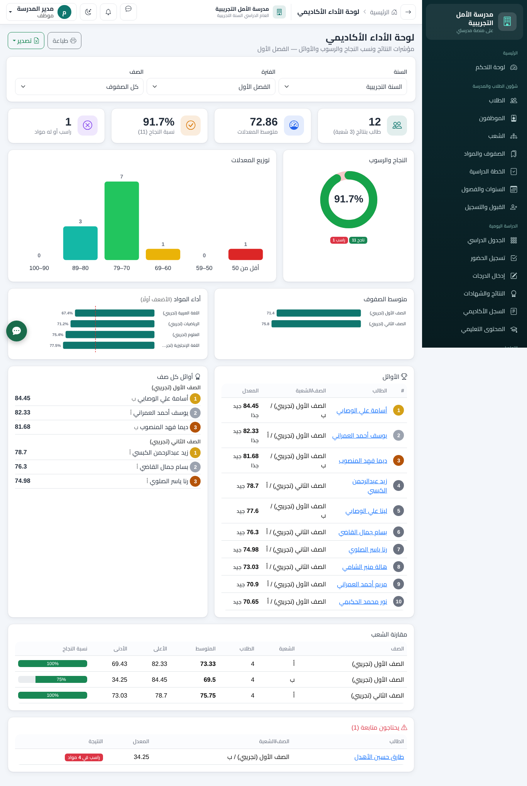
لوحة الأداء الأكاديمي

19.20 الاستيراد الموسّع من Excel
- أنواع جديدة: الصفوف والمراحل، المواد (بصفوف متعددة مفصولة بـ «،»)، الشعب، الدرجات (رقم القيد، المادة، الفصل، التقييم، النوع، العظمى، الدرجة أو «غ»).
- القالب يحوي قوائم منسدلة بأسماء صفوفك وموادك وشعبك وأنواع التقييم لتقليل الأخطاء.
- بعد الرفع تظهر مراجعة لكل صف بحالته وسبب الخطأ ورقم الصف، مع تقرير أخطاء Excel، ولا يُحفظ شيء قبل «اعتماد».
- الترتيب الموصى به: الصفوف ← المواد ← الشعب ← الموظفون ← الطلاب ← أولياء الأمور ← الدرجات.
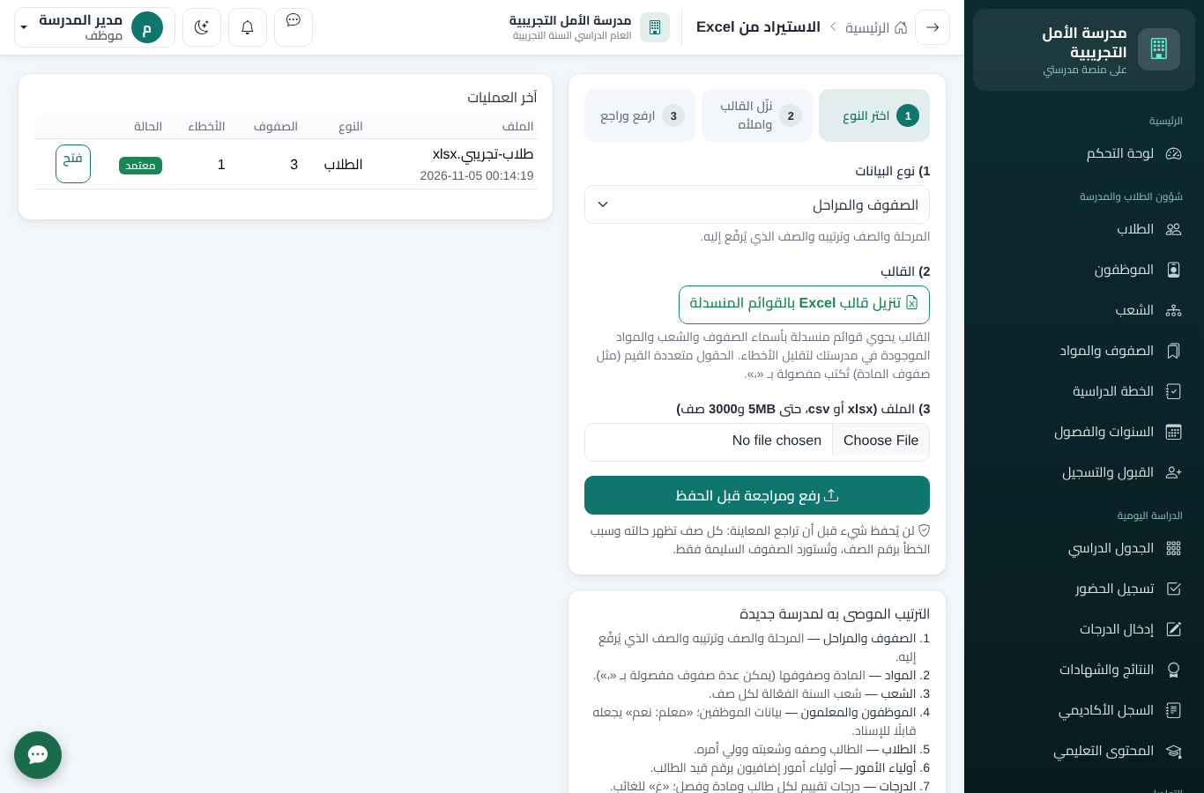
صفحة الاستيراد بخطواتها

19.21 الصلاحيات الخاصة والفحص الأمني
الصلاحيات قائمة دقيقة؛ الدور مجموعة منها. ومن «المستخدمون والأدوار» ← «صلاحيات خاصة» تمنح صلاحية لمستخدم بعينه أو تحجبها عنه دون دور جديد (لا يمكنك منح ما لا تملكه). مشغّل المنصة: «الفحص الأمني» يراجع الإعدادات الخطرة (عرض الأخطاء، HTTPS، مفتاح التشفير التجريبي، كلمات المرور الافتراضية، النسخ الاحتياطي…) ويذكّر شهريًا.
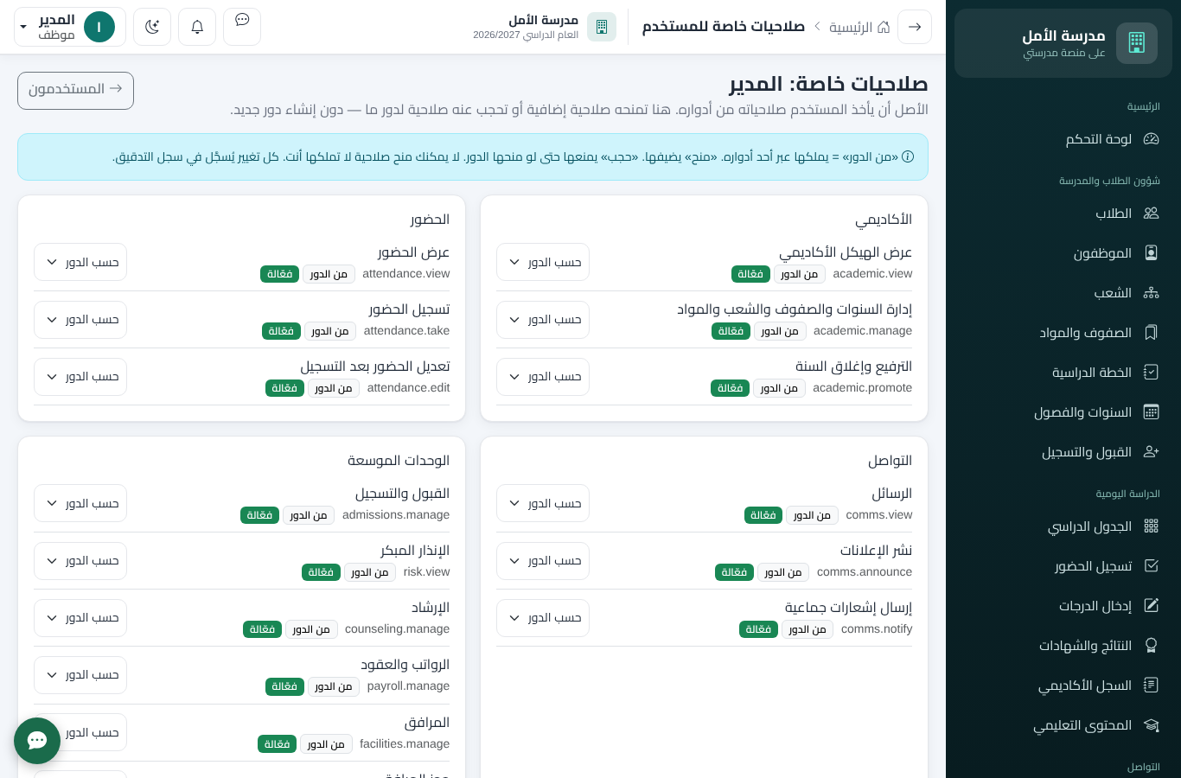
صلاحيات خاصة لمستخدم
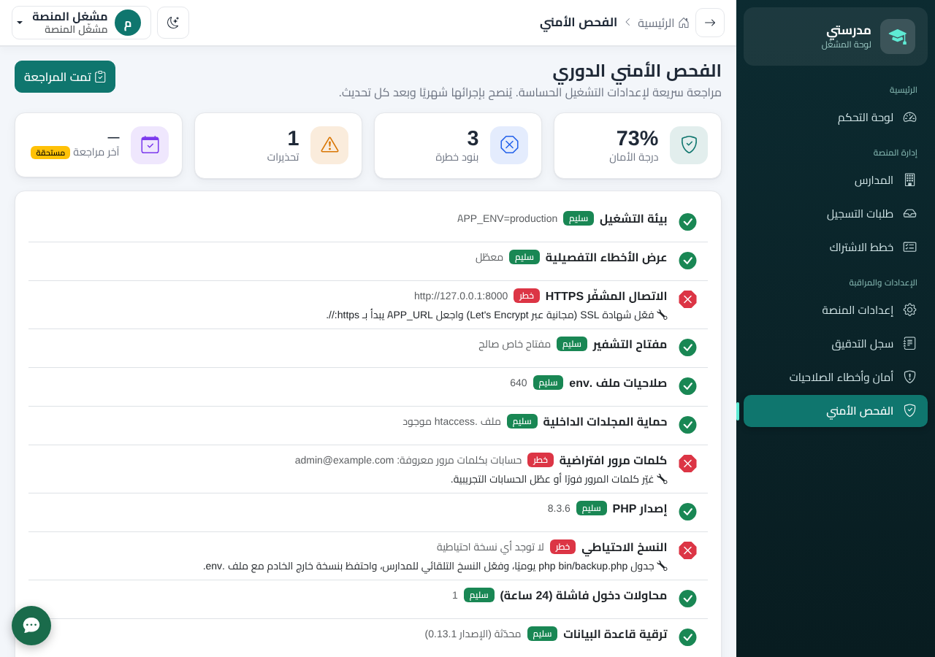
الفحص الأمني الدوري
ملاحظة
تحسينات عامة: معالجات الخطوات في التسجيل والسنة الجديدة، وإظهار الحقول حسب الاختيار، ورسائل نجاح وفشل تفصيلية، وجداول تتحول لبطاقات على الجوال.

20. الملاحق

أ. المصطلحات
المصطلح | المعنى
الشعبة | مجموعة طلاب في صف واحد (مثل الأول / أ).
التسجيل (Enrollment) | ربط الطالب بشعبة في سنة دراسية معينة.
التقييم | اختبار أو نشاط تُرصد له درجات (شهري، نهائي، مشاركة…).
نوع التقييم | تصنيف له وزن في المعدل (مثل أعمال الفصل 30%).
الاعتماد | موافقة الإدارة على الدرجات لتظهر للطالب وولي الأمر.
القفل | منع تعديل درجات الفصل نهائيًا بعد الاعتماد.
الترفيع | نقل الطلاب للصف التالي (أو إعادة السنة) في نهاية العام.
القسط | جزء من الرسوم له موعد استحقاق.
السند | إيصال قبض مرقّم عن دفعة.
OTP | رمز مؤقت يصل عبر SMS لدخول ولي الأمر.
PWA | تثبيت المنصة على الجوال كتطبيق.

ب. اختصارات مفيدة
الاختصار | الوظيفة
‎Enter‎ في جدول الدرجات | الانتقال إلى الطالب التالي.
‎Ctrl+Shift+R‎ | إعادة تحميل الصفحة بقوة.
‎Ctrl+P‎ في صفحة الشهادة | الطباعة أو الحفظ كـ PDF.

ج. حدود النسخة الحالية (0.14)
لشفافية كاملة، هذه ميزات لم تُنفَّذ بعد في هذا الإصدار:
- منتدى أو تواصل بين الطلاب.
- واتساب: القناة جاهزة وتُضبط من لوحة المشغّل، لكنها لم تُجرَّب على مزود واتساب حقيقي (تحتاج حسابًا وقوالب معتمدة من المزود).
- نقل درجات الاختبارات الإلكترونية آليًا إلى سجل الدرجات (يتم يدويًا).
- الدفع الإلكتروني: مُنفَّذ بواجهة عامة (الفصل 11.6) لكنه لم يُجرَّب على مزود حقيقي، ولا يدعم الاسترداد ولا عمولات المزود.
- ملفات PDF من الخادم: الشهادات والقسائم تُحفظ PDF عبر الطباعة من المتصفح.
- خصم تلقائي للغياب أو ضرائب أو تأمينات في الرواتب (تُدخل يدويًا).

د. حسابات التجربة
مشغّل المنصة في القاعدة الجاهزة: ‎admin@example.com‎ / ‎Admin12345‎، ومدير المدرسة ‎director@demo.test‎. إن حمّلت ملف البيانات التجريبية ‎demo-data.sql‎ فكلمة مرور كل الحسابات ‎Demo12345‎: معلم ‎khaled.demo@school.test‎، محاسب ‎acc.demo@school.test‎، مرشدة ‎counselor.demo@school.test‎، طالب ‎d0001‎، ولي أمر برقم ‎0773001001‎ (يدخل من تبويب «رمز SMS»، ويظهر الرمز في ‎storage/logs/sms.log‎ عند المزود التجريبي). لا تُحمَّل هذه البيانات على قاعدة بيانات إنتاج.

